安徽鑫多多再生资源有限公司
年处理15万吨废弃资源综合利用项目
竣工环境保护验收监测报告表

建设单位：安徽鑫多多再生资源有限公司

编制单位：安徽维深工程技术有限公司

二○二五年一月

建设单位法人代表： （签字）

编制单位法人代表： （签字）

项目负责人：

填表人：

建设单位：（盖章）
电话：/
传真：/
邮编：/
地址：当涂石桥工业园区

编制单位：（盖章）
电话：0555-2309520
传真：/
邮编：243000
地址：安徽省马鞍山市花山区顺宇科技大厦10楼

表一
建设项目名称 | 年处理15万吨废弃资源综合利用项目
建设单位名称 | 安徽鑫多多再生资源有限公司
建设项目性质 | 新建
建设地点 | 当涂石桥工业园区
主要产品名称 | 金属/非金属废料
设计生产能力 | 年分选100000t金属废料和50000t金属废料
实际生产能力 | 年分选950000t金属废料和45000t金属废料
建设项目环评时间 | 2022年10月 | 开工建设时间 | 2023年11月
调试时间 | 2024年10月 | 验收现场监测时间 | 2024年12月23日—24日
环评报告表  审批部门 | 马鞍山市当涂县生态环境分局 | 环评报告表  编制单位 | 安徽维深工程技术有限公司
环保设施设计单位 | / | 环保设施施工单位 | /
投资总概算 | 1000万元 | 环保投资总概算 | 57万元 | 比例 | 5.7%
实际总概算 | 680万元 | 环保投资 | 32万元 | 比例 | 4.7%
验收监测依据 | 一、建设项目环境保护相关法律、法规和规章制度  （1）《中华人民共和国环境保护法》，2015.1.1；  （2）《中华人民共和国水污染防治法》，2018.1.1；  （3）《中华人民共和国大气污染防治法》，2018.10.26；  （4）《中华人民共和国环境噪声污染防治法》，2022.6.5修订版；  （5）《中华人民共和国固体废物污染环境防治法》，2020.04.29（2020年9月1日起执行）；  （6）《中华人民共和国环境影响评价法》，2018.12.29；  （7）《建设项目环境保护管理条例》（国务院令682号文件）2017.10.1  （8）《建设项目竣工环境保护验收暂行办法》（国环规环评［2017］4号，环境保护部），2017.11.20；  （9）《安徽省环境保护条例》（安徽省人民代表大会常务委员会，2018.1.1起实行）；  二、验收技术规范及工程资料  （1）《建设项目竣工环境保护验收技术指南污染影响类》（生态环境部公告2018年第9号告）；  （2）《污染影响类建设项目重大变动清单（试行）》（生态环境部，环办环评函[2020]688号）；  （3）《工业企业厂界环境噪声排放标准》（GB12348-2008）；  （4）《一般工业固体废物贮存和填埋污染控制标准》（GB18599-2020）；  （5）《危险废物贮存污染控制标准》（GB18597-2023）  （6）《安徽鑫多多再生资源有限公司年处理15万吨废弃资源综合利用项目环境影响报告表》；  （7）《关于安徽鑫多多再生资源有限公司年处理15万吨废弃资源综合利用项目环境影响报告表的批复）》（当环审[2022]26号，2022年11月28日）；  （8）《安徽鑫多多再生资源有限公司年处理15万吨废弃资源综合利用项目检测报告》（河南大安检测科技有限公司，2025年1月，报告编号HNDA[2024]HJ第4174号）；  （9）安徽鑫多多再生资源有限公司提供的相关资料。
验收监测评价标准、标号、级别、限值 | （1）废气评价标准  颗粒物排放执行《大气污染物综合排放标准》（GB16297-1996）中二级排放限值要求。  表1-1大气污染物综合排放标准限值  （2）废水评价标准  废水排放执行《污水综合排放标准》（GB8978-1996）表4三级标准、氨氮执行《污水排入城镇下水道水质标准》（GB/T31962-2015）表1中A等级标准要求。近期项目不进行产生废水的工序，待远期接管后，合并接入当涂县石桥污水处理站进行处理，具体接管标准详见表1-2。  表1-2废水排放标准单位：mg/L，pH为无量纲  （3）噪声排放标准  本项目执行《工业企业厂界环境噪声排放标准（GB12348-2008）》3类标准，详情见表1-3所示。  表1-3工业企业厂界环境噪声排放限值单位：dB(A)  （4）固体废物处置标准  一般固废执行《一般工业固体废物贮存和填埋污染控制标准》（GB18599-2020）要求；危险废物执行《危险废物贮存污染控制标准》（GB18596-2023）中的相关要求以及《危险废物收集、贮存、运输技术规范》（HJ2025-2012）中相关规定。
  污染物 | 最高允许排放浓度 | 最高允许排放速率 | 无组织排放监控浓度限值
  颗粒物 | 120mg/m³ | 3.5kg/h | 1.0mg/m³
  序号 | 污染物名称 | 最高允许排放浓度 | 标准来源
  1 | pH | 6～9 | 《污水综合排放标准》（GB8978-1996）表4三级标准
  2 | COD | 500 | 《污水综合排放标准》（GB8978-1996）表4三级标准
  3 | BOD₅ | 300 | 《污水综合排放标准》（GB8978-1996）表4三级标准
  4 | SS | 400 | 《污水综合排放标准》（GB8978-1996）表4三级标准
  5 | 氨氮 | 45 | 《污水排入城镇下水道水质标准》（GB/T31962-2015）表1中A等级标准
  类别 | 昼间 | 夜间 | 标准来源
  3类 | 65 | 55 | 《工业企业厂界环境噪声排放标准（GB12348-2008）》

表二
工程建设内容：
项目主要购置先进自动分拣、破碎以及全自动清洗机、液压打包机等自动化生产设备和辅助设备，设计年收集、分选15万吨废弃资源综合利用生产能力。项目已于2022年8月5日取得备案批复（备案文号：2208-340521-04-01-455989）。建设单位于2022年8月委托安徽维深工程技术有限公司对该项目进行环境影响评价工作。于2022年11月28日取得了当涂县生态环境分局的批复（当环表批字〔2022〕26号）
项目厂房建筑等均已建设完成，目前生产线主体工程及相应的环保设施已建设完成且运行正常。
地理位置及平面布置
（1）地理位置
拟建项目位于当涂石桥工业园区，项目地理位置见附图1；项目所在地东侧为当涂县神鹰机动车检测中心，南侧为水渠，西侧为限制厂房，北侧为道路，周边环境概况见附图2。
（2）环境保护目标
本项目位于当涂石桥工业园区，建设项目附近无文物保护区、风景名胜区及饮用水源地等敏感环境保护目标，主要环境保护目标见表2-1。
表2-1主要环境保护目标一览表
类型 | 名称 | 保护对象 | 保护内容 | 环境功能区 | 相对厂址方位 | 相对厂界距离/m
 |  |  |  |  |  | 环评阶段 | 验收阶段
环境空气 | 詹家村 | 居民 | 人群 | GB3095-2012二类区 | 西南侧 | 55 | 55
环境空气 | 石桥镇 | 居民 | 人群 | GB3095-2012二类区 | 西侧 | 260 | 260
环境空气 | 石桥医院 | 医院 | 人群 | GB3095-2012二类区 | 西北侧 | 310 | 310
环境空气 | 石桥中学 | 学校 | 人群 | GB3095-2012二类区 | 西侧 | 277 | 277
环境空气 | 石桥镇人民政府 | 工作人员 | 人群 | GB3095-2012二类区 | 西侧 | 217 | 217
地表水 | 姑溪河大提 | 水体 | 水环境 | GB3838-2002Ⅲ类 | E | 8.16km | 8.16km
地表水 | 长江当涂段 | 水体 | 水环境 | GB3838-2002  Ⅲ类 | NW | 20.3km | 20.3km
声环境 | 厂界外200m | / | / | GB3096-2008  3类 | / | / | /
- 平面布置
建设项目选址于当涂县石桥工业园区，根据工艺布局，依次设置分拣、切割、破碎和压块的工作区。车间内各设备按照工艺要求进行合理布置，可满足生产需求。
工程建设情况
1、产品方案
环评项目的产品方案为10万吨金属废料和5万吨非金属废料，目前生产线已全部完成。项目验收的主要产品及产量详情见表2-2。
表2-2项目主要产品及产量
序号 | 产品名称 | 单位 | 环评年产量 | 实际年产量 | 年运行时间（h）
1 | 金属废料 | 吨 | 100000 | 95000 | 2400
2 | 非金属废料 | 吨 | 50000 | 45000 | 2400
2、原辅材料的消耗及水平衡
生产线主要原辅材料消耗情况详情见表2-3。
表2-3项目主要原辅材料消耗情况一览表
序号 | 物料名称 | 单位 | 环评用量 | 实际用量 | 变化情况
1 | 非金属废料 | t/a | 50000 | 49500 | -500
2 | 金属废料 | t/a | 100000 | 98500 | -1500
3 | 液压油 | t/a | 1.5 | 0.9 | -0.6
4 | 水（t/a） | m³/a | 255 | 150 | -105
5 | 电（万kW·h） | 万kWh/a | 70 | 58 | -12
说明：环评阶段为预算估计量，验收依据企业实际生产使用的量进行核算。本次原辅料实际用量基本和用量基本保持一致，因未上清洗工序，所以用水量和用电量减少。
3、主要生产设备
项目主要生产设备及变化情况见表2-4。
表2-4主要生产设备及变化情况
序号 | 设备名称 | 环评数量（台） | 实际数量（台） | 变化
1 | 上料机 | 2 | 1 | -1
2 | 分选机 | 2 | 1 | -1
3 | 全自动破碎机 | 3 | 0 | -3
4 | 全自动清洗机 | 3 | 0 | -3
5 | 卧式液压打包机 | 4 | 1 | -3
6 | 切割机 | 2 | 0 | -2
7 | 压块机 | 2 | 1 | -1
8 | 金属压块机 | 2 | 1 | -1
9 | 货车 | 5 | 2 | -3
10 | 叉车 | 2 | 1 | -1
11 | 除尘器 | 2 | 1 | -1
12 | 装载机 | 0 | 1 | +1
说明：项目厂房建筑等均已建设完成，主要生产设备已安装并运行。

6、项目建设内容及变化情况
本项目总投资1000万元，总占地面积10630.65m²；本次验收的内容投资约680万元，本项目主要建设内容包括主体工程、辅助工程、公用工程和环保工程。环评要求建设内容与实际建设内容变化情况一览表2-5。
表2-5环评要求建设内容与实际建设内容变化情况一览表
类别 | 建设内容 | 环评内容 | 实际内容 | 变化情况
主体工程 | 生产区 | 配备先进自动分拣、破碎以及全自动清洗机、液压打包机等生产设备，用于项目生产，建筑面积为700m² | 配备先进自动分拣、液压打包机等生产设备，用于项目生产，建筑面积为700m² | 未上破碎机、切割机、清洗机
辅助工程 | 办公楼 | 用于日常办公及人员接待，建筑面积为800m² | 用于日常办公及人员接待，建筑面积为800m² | 不变
公用工程 | 供水系统 | 来自市政给水系统，供给生活、生产，全年用水量255t/a | 来自市政给水系统，供给生活、生产，全年用水量150t/a | 因未上清洗工序，所以用水量减少
公用工程 | 排水系统 | 采用雨、污分流管网及雨水排口。生产废水经隔油沉淀+生化污水处理设备处理后定期外排，生活污水经化粪池处理。近期项目不进行产生废水的工序，待远期接管后，合并接入当涂县石桥污水处理站进行处理 | 采用雨、污分流管网及雨水排口。生活污水经化粪池处理后进入当涂县石桥污水处理站进行处理 | 未上清洗工序
公用工程 | 供电系统 | 来自市政供电管网，用电量为70万kWh/a | 来自市政供电管网，用电量为58万kWh/a | 未上清洗、破碎和切割工序，用电量减少
储运工程 | 原料库 | 用于原材料存放，位于厂区南侧，建筑面积为150m² | 用于原材料存放，位于厂区南侧，建筑面积为150m² | 不变
储运工程 | 成品库 | 用于成品的存放，位于生产车间南侧，建筑面积为150m² | 用于成品的存放，位于生产车间南侧，建筑面积为150m² | 不变
环保  工程 | 废水处理 | 生产废水经“隔油沉淀+生化”处理，生活污水经化粪池处理，近期项目不进行产生废水的工序，待远期接管后，合并接入当涂县石桥污水处理站进行处理 | 生活污水经化粪池处理，接入当涂县石桥污水处理站进行处理 | 未上清洗工序
环保  工程 | 废气处理 | 1、切割粉尘G1：通过布袋除尘器进行处理后，通过15m高排气筒（DA001）排放；  2、破碎粉尘G2：通过布袋除尘器进行处理后，通过15m高排气筒（DA002）排放； | 分选粉尘通过布袋除尘器进行处理后，通过15m高排气筒（DA001）排放 | 分选后的切割和破碎工序取消
环保  工程 | 噪声治理 | 消声、减振、隔声房等 | 消声、减振、隔声房等 | 不变
环保  工程 | 固体废物 | 除尘灰、污泥集中收集后外售，废液压油暂存于20m²危废库中 | 除尘灰集中收集后外售 | 项目生产过程中不产生废液压油，不设置危废库

主要工艺流程及产污环节（附处理工艺流程图，标出产污节点）
工艺流程
本项目的工艺流程及产污环节如图2-2（图中：G－废气、S－固废、N－噪声）：
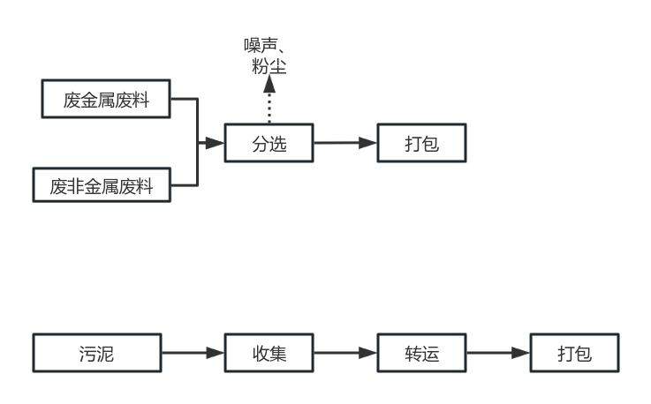
图2-2生产工艺流程及产污环节图
除部分废料需要进行分拣及后续处理，其他废料仅在废料堆场进行暂时分类储存，然后通过货车转运至已签订协议的第三方处置。
分选:通过自动化固废抓取分选线对非金属废料和金属废料进行分拣，本工序产生粉尘和噪声。在卸料、分拣和上料过程中会产生少量扬尘，通过布袋除尘器处理后通过15m高排气筒DA001排放。
压块打包:经过处理后的非金属废料通过卧式液压打包机打包，金属废料通过金属压块机打包，打包后待售。
产污节点说明：
污染类别 | 生产单元 | 产排污环节 | 编号 | 污染物 | 治理/处理处置措施
废水 | 员工生活 | 生活污水 | / | pH、COD  BOD、SS、氨氮 | 化粪池
废气 | 分选 | 分选 | G1 | 颗粒物 | 经1套布袋除尘器处理后于1根15m高排气筒（DA001）
固废 | 分选 | 分选 | / | 除尘器收集地粉尘 | 定期外售
固废 | 员工 | 生活 |  | 生活垃圾 | 环卫部门定期清运
噪声 | 生产厂房 | 产噪设备 | N | 噪声 | 隔声、减振等
项目除破碎、切割和清洗工序不上，生产线实际工艺流程、产污节点与环评一致。
主要变动情况是：1、取消破碎、切割和清洗工序。2、项目实际废气经布袋除尘器处理后通过一根15m高排气筒排放。
表2-7项目变动情况与重大变动清单对比
序号 | 清单内容 | 项目变动情况 | 是否变动
1 | 建设项目开发、使用功能发生变化的。 | 本验收项目开发、使用功能未发生变化 | 否
2 | 生产、处置或储存能力增大30%及以上的。 | 本验收项目生产能力未超过设计产能 | 否
3 | 生产、处置或储存能力增大，导致废水第一类污染物排放量增加的。 | 本验收项目污水量未增加 | 否
4 | 位于环境质量不达标区的建设项目生产、处置或储存能力增大，导致相应污染物排放量增加的（细颗粒物不达标区，相应污染物为二氧化硫、氮氧化物、可吸入颗粒物、挥发性有机物；臭氧不达标区，相应污染物为氮氧化物、挥发性有机物；其他大气、水污染物因子不达标区，相应污染物为超标污染因子）；位于达标区的建设项目生产、处置或储存能力增大，导致污染物排放量增加10%及以上的。 | 本验收项目污染物总量未增大 | 否
5 | 重新选址；在原厂址附近调整（包括总平面布置变化）导致环境防护距离范围变化且新增敏感点的。 | 项目未重新选址 | 否
6 | 新增产品品种或生产工艺（含主要生产装置、设备及配套设施）、主要原辅材料、燃料变化，导致以下情形之一：  （1）新增排放污染物种类的（毒性、挥发性降低的除外）；  （2）位于环境质量不达标区的建设项目相应污染物排放量增加的；  （3）废水第一类污染物排放量增加的；  （4）其他污染物排放量增加10%及以上的。 | 未新增污染物种类，未导致污染物排放量增加。 | 否
7 | 物料运输、装卸、贮存方式变化，导致大气污染物无组织排放量增加10%及以上的 | 本验收项目物料运输、装卸、贮存方式未变化 | 否
8 | 废气、废水污染防治措施变化，导致第6条中所列情形之一（废气无组织排放改为有组织排放、污染防治措施强化或改进的除外）或大气污染物无组织排放量增加10%及以上的。 | 本验收项目污染物排放总量未增加 | 否
9 | 新增废水直接排放口；废水由间接排放改为直接排放；废水直接排放口位置变化，导致不利环境影响加重的。 | 本验收项目未新增废水排放口，排放方式未过。 | 否
10 | 新增废气主要排放口（废气无组织排放改为有组织排放的除外）；主要排放口排气筒高度降低10%及以上的 | 本阶段项目未新增污染物排放口。 | 否
11 | 噪声、土壤或地下水污染防治措施变化，导致不利环境影响加重的。 | 未发生变化 | 否
12 | 固体废物利用处置方式由委托外单位利用处置改为自行利用处置的（自行利用处置设施单独开展环境影响评价的除外）；固体废物自行处置方式变化，导致不利环境影响加重的。 | 未发生变化 | 否
13 | 事故废水暂存能力或拦截设施变化，导致环境风险防范能力弱化或降低的。 | 未发生变化 | 否
对照《污染影响类建设项目重大变动清单》，变动不属于重大变动清单所列事项，因此本项目变动情况不属于重大变动。

表三
主要污染源、污染物处理和排放（附处理流程示意图，标出废水、废气、厂界噪声监测点位）
（1）废气污染源及其治理措施
生产线主要是本项目生产过程中产生的废气主要为分选工序产生的颗粒物。
产生的颗粒物通过集尘罩+布袋除尘器+处理后于1根15m高排气筒DA001排放。
项目废气的主要污染物及治理措施情况详见下表3-1。
表3-1废气的主要污染物及治理措施
污染类别 | 生产单元 | 产排污环节 | 编号 | 污染物 | 治理/处理处置措施
废气 | 分选 | 分选 | G1 | 颗粒物 | 集尘罩+布袋除尘器处理后于1根15m高排气筒DA001排放
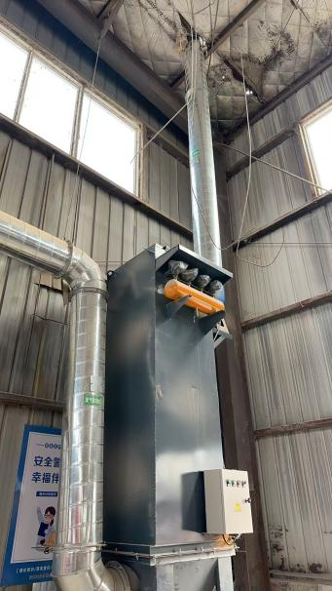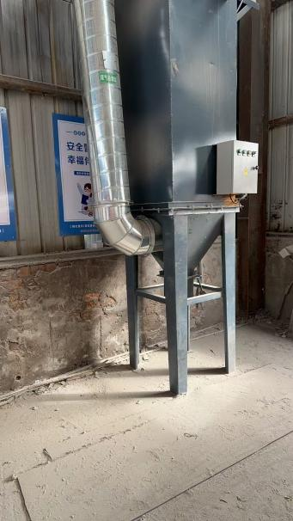
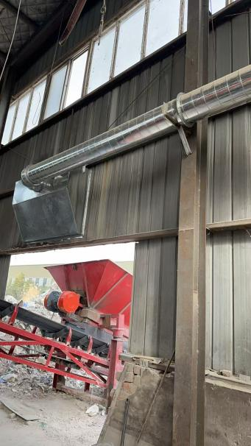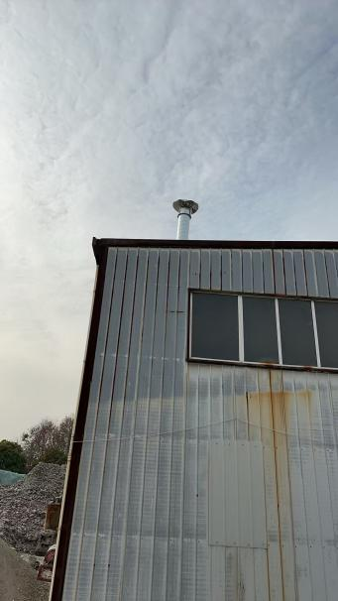
废气处理设备
图3-1废气治理措施
（2）废水污染源及其治理措施
项目无生产废水，生活污水经化粪池预处理后，排入污水管网，接入石桥污水处理厂。
废水主要污染物及治理措施见表3-2。
表3-2废水主要污染物及治理措施
类别 | 污染源 | 主要污染物 | 治理措施 | 排放去向
生活污水 | 员工生活 | COD、BOD₅、SS、NH₃-N | 化粪池 | 市政污水管网
（3）噪声污染源及其治理措施
项目噪声源主要是：机械设备、风机等噪声，单台声源强度在75~90dB(A）范围内。
项目噪声主要通过厂区内建筑物隔声、距离衰减、设备合理布局、高噪声设备加装消音器、减振等措施减轻对周围声环境的影响。项目噪声的主要污染物及治理措施情况详见下表3-3。
表3-3噪声污染源及治理措施
类别 | 来源 | 主要污染物 | 治理措施
噪声 | 分选机、风机等 | 噪声 | 使用低噪设备、隔声、减振、距离衰减
（4）固体废物产生及处置措施
生产线固废主要是除尘灰以及职工生活垃圾等。
根据现场踏勘，本项目厂区内设有垃圾收集点，对职工生活垃圾统一收集，定期由当地环卫部门统一清运处置；厂内除尘灰等收集后每天外售处理。
（5）环保设施投资
原环评项目预计总投资为1000万元，环保预计投资为57万元。实际生产线建设总投资为680万元，实际环保投资约为32万元，占项目建设总投资的4.7%。本项目环保投资情况见表3-4。
表3-4环保设施投资一览表及“三同时”落实情况（单位：万元）
类别 | 污染源 | 污染物 | 环评要求 |  | 实际落实情况
类别 | 污染源 | 污染物 | 治理措施 | 环保投资  （万元） | 治理措施 | 环保投资  （万元）
废气 | 切割、破碎 | 颗粒物 | 切割粉尘G1：经集气罩收集后，采取布袋除尘器进行处理后，通过15m高排气筒（DA001） | 4 | 分选粉尘：集尘罩+布袋除尘器+15m高排气筒（DA001） | 27
废气 | 切割、破碎 | 颗粒物 | 破碎粉尘G2：经集气罩收集后，采取布袋除尘器进行处理后，通过15m高排气筒（DA002） | 4 | 分选粉尘：集尘罩+布袋除尘器+15m高排气筒（DA001） | 27
废水 | 生活废水 | COD、NH₃-N等 | 污水处理设备+化粪池 | 50 | 仅生活污水，通过化粪池处理 | 2
噪声 | 生产设备 | 噪声 | 隔声、减振 | 2 | 隔声、减振 | 2
固废 | 固废 | 固体废物 | 一般固废库和危废库 | 1 | 无固废堆存 | 1
合计 |  |  |  | 57 |  | 32

表四
建设项目环境影响报告表主要结论及审批部门审批决定：
一、环评报告结论
1、项目概况
建设项目选址于马鞍山市兴业海绵铁粉有限公司厂区内，租赁马鞍山市兴业海绵铁粉有限公司厂房总建筑面积30亩（其中办公楼一层东边相邻2间归租赁方所有，见土地租赁合同）。项目主要购置先进自动分拣、破碎以及全自动清洗机、液压打包机等自动化生产设备和辅助设备，设计年收集、分选15万吨废弃资源综合利用生产能力。
职工人数：工程定员10人。工作制度：单班制，单班8小时，全年工作300天，2400小时。
2、产业政策符合性
本项目为C4210金属废料和碎屑加工处理和C4220非金属废料和碎屑加工处理，未被列入《产业结构调整指导目录（2024年本）》）和《安徽省工业产业结构调整指导目录（2007年版）》中限制和淘汰类项目，拟建项目不在现行产业政策中规定的限制和淘汰类建设项目之列，不在鼓励建设项目之列，视为允许项目。且项目已于2023年6月7日获得了安徽当涂石桥工业园区管理委员会（备案证号：当发改函[2022]365号）同意本项目备案，项目代码为：2208-340521-04-01-455989。
3、规划选址相符性
项目位于安徽当涂石桥工业园区，用地为工业用地。因此，本项目的选址符合总体规划的要求，与当地规划相容。项目选址合理。
对照《限制用地项目目录（2012年本）》《禁止用地项目目录（2012年本）》，本项目不属于限制类与禁止类项目，也不属于其它相关法律法规要求淘汰和限制的产业。
因此，本项目符合国家和地方产业政策。
4、环境质量现状
项目所在区域大气环境、声环境及地表水环境质量现状良好。
5、环境影响分析
（1）大气环境影响
本项目营运期废气主要为项目废气主要为分选产生的颗粒物。
有组织废气：经1套集尘罩+布袋除尘器处理后于1根15m高排气筒（DA001）排放。
无组织废气：自然沉降、车间封闭、设置围挡。
项目分选工序产生的颗粒物排放执行《大气污染物综合排放标准》（GB16297-1996）中二级排放限值要求。
（2）地表水环境影响
废水排放执行《污水综合排放标准》（GB8978-1996）表4三级标准、氨氮执行《污水排入城镇下水道水质标准》（GB/T31962-2015）表1中A等级标准要求。近期项目不进行产生废水的工序，待远期接管后，合并接入当涂县石桥污水处理站进行处理。
（3）声环境影响
项目噪声源主要是：机械设备、风机以及各类机加工设备等噪声，通过合理布局、建筑物隔声、设备减振降噪等措施，再经过距离衰减、绿化吸声等，可使得项目各厂界达到《工业企业厂界环境噪声排放标准》（GB12348－2008）3类标准要求，即：昼间噪声值≤65dB(A)，夜间噪声值≤55dB(A)。
(4）固体废物影响
本项目所产生的固体废物包括一般工业固废和生活垃圾，其中一般固废主要包括除尘灰等。一般工业固废除尘灰集中收集后暂存于一般固废暂存场所，外售综合利用；生活垃圾收集后由环卫部门清运统一集中处理。
本项目产生的固体废物经有效处理和处置后不会对周围环境产生明显影响。
6、总量控制指标
废气：颗粒物0.3014t/a。
废水：废水量150t/a、COD0.038t/a，氨氮0.004t/a；最终外排环境量为：废水量150t/a、COD0.038t/a，氨氮0.004t/a。仅生活污水经化粪池处理后排入当涂石桥污水处理厂处理，故无需单独申请总量指标。
固废：排放总量为零，无需申请总量。
7、结论
综上所述，本项目符合国家相关产业政策，符合地方及开发区总体规划要求，选址合理。在全面认真执行本评价提出的各项环保措施，确保各项污染物达标排放的前提下，本项目的建设对周围环境的不利影响较小。因此，在严格执行环保“三同时”制度的前提下，从环境影响的角度分析，项目的建设可行。
8、建议与要求
（1）按照环评单位的建议，落实环评中提出的各项环保措施，确保污染物达标排放，减轻项目对周围环境的影响。
（2）严格执行“三同时”管理制度，所有环保措施及环保设施，应在工程建设过程中同时设计、同时施工、同时投产运行。
（3）加强项目环保治理措施的管理。
（4）项目在建成使用后，项目若有重大变动，应另行办理环保手续。
（5）项目建成后，竣工环保验收前应和有资质单位签订危废处理处置协议。
9、建设项目环境保护“三同时”验收内容：
建设项目环境保护“三同时”验收内容见下表所示。
表9-1建设项目“三同时”验收一览表
污染源 | 环保设施名称 | 投资 | 设计能力m³/h | 处理效果 | 进度安排
废气 | 切割粉尘G1：经集气罩收集后，采取布袋除尘器进行处理后，通过15m高排气筒（DA001） | 2 | 风机风量2000 | 《大气污染物综合排放标准》（GB16297-1996）二级标准 | 与建设项目同时设计、同时施工、同时投产使用
废气 | 破碎粉尘G2：经集气罩收集后，采取布袋除尘器进行处理后，通过15m高排气筒（DA002） | 2 | 风机风量8000 | 《大气污染物综合排放标准》（GB16297-1996）二级标准 | 与建设项目同时设计、同时施工、同时投产使用
废水 | 污水处理设备+化粪池 | 50 | 10m³/d+5m³/d | 《污水综合排放标准》（GB8978-1996）中表3三级标准要求 | 与建设项目同时设计、同时施工、同时投产使用
噪声 | 厂房隔声，设备减振 | 2 | 降噪量  20dB（A） | 满足《工业企业厂界环境噪声排放标准》（GB12348-2008）中3类标准要求 | 与建设项目同时设计、同时施工、同时投产使用
固废 | 一般固废库 | 1 | 面积20m² | 不产生二次污染、“零”排放 | 与建设项目同时设计、同时施工、同时投产使用
固废 | 危废库 | 1 | 面积20m² | 不产生二次污染、“零”排放 | 与建设项目同时设计、同时施工、同时投产使用
合计 |  | 57 | - | - | 与建设项目同时设计、同时施工、同时投产使用

二、环评批复落实情况
1、环评批复
安徽鑫多多再生资源有限公司：
你单位报送的《安徽鑫多多再生资源有限公司年处理15万吨废弃资源综合利用项目环境影响报告表》(以下简称《报告表》)收悉。依据《中华人民共和国环境影响评价法》第二十二条之规定，经研究，现批复如下：
一、安徽鑫多多再生资源有限公司拟建于当涂石桥工业园区，年处理15万吨废弃资源综合利用项目(备案代码：2208-340521-04-01-455989)。主要建设内容为：(1)利用公司现有生产厂房2000m²。(2)主要生产设备：先进自动分拣、破碎以及全自动清洗机、液压打包机等自动化生产设备和辅助设备；(3)原料：金属废料和非金属废料(均为一般固废);(4)形成年收集、分选15万吨废弃资源综合利用生产能力。项目总投资1000万元，其中环保投资57万元。根据《报告表》结论，从环境保护角度，我局原则同意你公司按照《报告表》中所列建设项目的性质、规模、地点、环境保护措施及下述要求进行项目建设，本项目为一般固废综合利用项目，未经批准不得从事危险废物处置及利用；
涉水生产工艺在污水管网未接入城镇污水处理厂不得投运。二、项目在建设和运营期应重点做好以下工作：
(一)全过程贯彻清洁生产原则和循环经济理念，选用先进生产设备及工艺，加强环境管理，减少污染物产生量和排放量。严格落实《报告表》提出的污染防治措施，确保污染物稳定达标排放。项目原料主要为金属废料、非金属废料。
(二)做好大气污染防治工作。切割、破碎等工序设置在封闭空间内。切割、破碎工序废气经收集装置+布袋除尘器处理后，通过排气筒排放。颗粒物排放执行《大气污染物综合排放标准》(GB16297-1996)相应标准限值要求。按规范要求设置排气筒，保证废气处理设备稳定有效运行。
对照《马鞍山市打赢蓝天保卫战三年行动计划实施细则》等相关要求，强化环境管理。严格落实《报告表》中无组织废气相关防治措施，厂区废气无组织排放满足相应排放监控浓度限值要求。
(三)按“清污分流、雨污分流、分质处理、一水多用”的原则设计建设给排水系统。生产废水经厂区污水处理设施处理，满足《污水综合排放标准》(GB8978-1996)及污水处理厂接管相应标准要求后达标排放，生活污水经化粪池预处理达标后排放。
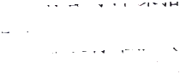
(四)做好噪声污染防治工作。主要产噪设备要远离厂界布置，同时选用低噪声设备，对高噪声设备应采取有效减振、隔声、消音等降噪措施，厂界噪声须符合《工业企业厂界环境噪声排放标准》(GB12348-2008)中相应标准限值要求。
(五)妥善处理处置各类固体废弃物。按固废“资源化、减量化、无害化”处理处置原则，落实《报告表》中提出的各类固废的收集、处理处置和综合利用措施，防止发生二次污染。一般固废暂存场所应符合《一般工业固体废物贮存和填埋污染控制标准》规定要求。废活性炭等危险废物委托有资质的单位处置，同时执行危废处置转移联单管理制度，严禁擅自处置。厂内危废暂存场所须符合《危险废物贮存污染控制标准》(GB18597-2001)及修改单的规定要求，设置危险废物识别标志，并做好防风、防雨、防晒、防流失、防渗漏等工作三、项目建设须严格执行环境保护设施与主体工程同时设计、同时施工、同时投入使用的环境保护“三同时”制度。项目建成后，必须严格执行排污许可制度，在发生实际排污行为前按照国家有关规定申领排污许可证，同时，按规定要求完成该项目竣工环境保护验收，验收合格后，项目方可正式投入生产。
四、当涂县生态环境保护综合行政执法大队做好对该项目日常环境监督管理工作。

3、落实情况
环评批复主要内容落实情况如下表4-2所示。
表4-2环评批复主要内容及落实情况
序号 | 环境影响报告表批复要求 | 落实情况
1 | 全过程贯彻清洁生产原则和循环经济理念，选用先进生产设备及工艺，加强环境管理，减少污染物产生量和排放量。严格落实《报告表》提出的污染防治措施，确保污染物稳定达标排放。项目原料主要为金属废料、非金属废料。 | 已落实。  项目基本落实了《报告表》提出的相应污染防治措施，确保污染物稳定达标排放。
2 | 做好大气污染防治工作。切割、破碎等工序设置在封闭空间内。切割、破碎工序废气经收集装置+布袋除尘器处理后，通过排气筒排放。颗粒物排放执行《大气污染物综合排放标准》(GB16297-1996)相应标准限值要求。按规范要求设置排气筒，保证废气处理设备稳定有效运行。  对照《马鞍山市打赢蓝天保卫战三年行动计划实施细则》等相关要求，强化环境管理。严格落实《报告表》中无组织废气相关防治措施，厂区废气无组织排放满足相应排放监控浓度限值要求。 | 已落实。  本项目不设置切割和破碎，分选产生的颗粒物通过集气罩+布袋除尘器处理后通过排气筒排放  颗粒物排放执行《大气污染物综合排放标准》(GB16297-1996)相应标准限值要求。
3 | 按“清污分流、雨污分流、分质处理、一水多用”的原则设计建设给排水系统。生产废水经厂区污水处理设施处理，满足《污水综合排放标准》(GB8978-1996)及污水处理厂接管相应标准要求后达标排放，生活污水经化粪池预处理达标后排放 | 已落实。  按“清污分流、雨污分流、分质处理、一水多用”的原则设计建设给排水系统。项目无生产废水产生，生活污水经化粪池预处理达标后排放。
4 | 做好噪声污染防治工作。主要产噪设备要远离厂界布置，同时选用低噪声设备，对高噪声设备应采取有效减振、隔声、消音等降噪措施，厂界噪声须符合《工业企业厂界环境噪声排放标准》(GB12348-2008)中相应标准限值要求 | 已落实。  本项目对噪声设备进行合理布局，对高噪声的清理机进行了封闭隔声处理，根据验收检测结果，各厂界昼夜间噪声均能满足《工业企业厂界环境噪声排放标准》（GB12348-2008）3类标准。
5 | 妥善处理处置各类固体废弃物。按固废“资源化、减量化、无害化”处理处置原则，落实《报告表》中提出的各类固废的收集、处理处置和综合利用措施，防止发生二次污染。一般固废暂存场所应符合《一般工业固体废物贮存和填埋污染控制标准》规定要求。废活性炭等危险废物委托有资质的单位处置，同时执行危废处置转移联单管理制度，严禁擅自处置。厂内危废暂存场所须符合《危险废物贮存污染控制标准》(GB18597-2001)及修改单的规定要求，设置危险废物识别标志，并做好防风、防雨、防晒、防流失、防渗漏等工作三、项目建设须严格执行环境保护设施与主体工程同时设计、同时施工、同时投入使用的环境保护“三同时”制度。项目建成后，必须严格执行排污许可制度，在发生实际排污行为前按照国家有关规定申领排污许可证，同时，按规定要求完成该项目竣工环境保护验收，验收合格后，项目方可正式投入生产 | 已落实。  本项目厂区内设有垃圾收集点，对职工生活垃圾统一收集，定期由当地环卫部门统一清运处置；厂内除尘灰收集后每天外售处理。项目无危废产生。

表五
验收监测质量保证及质量控制：
（一）监测分析方法采用国家有关部门颁布的标准分析方法，监测人员经过考核并持证上岗；
（二）现场采样和测试前，按照国家环保局发布的《环境监测技术规范》和《环境空气监测质量保证手册》的要求进行全过程质量控制；
（三）监测数据严格执行三级审核制度，经过校对、质量负责人校核，最后由技术负责人审定。

表六
验收监测内容：
1、验收监测方案
（1）废气
本次验收对车间1个有组织废气排放口进行检测，每个排口连续检测2天，每天3个平行样。另外在厂界检测无组织废气浓度，连续监测2天，每天4次，每次连续1h采样或在1h内等时间间隔采样4个。检测内容见表6-1，无组织废气检测点位见图6-1。
表6-1废气检测内容
污染源类别 | 污染源名称 |  | 监测点位 | 监测项目 | 监测时间频次
有组织 | 分选废气 | DA001 | 除尘设施的进、出口 | 风量；浓度、速率；排气筒内径、高度、烟气温度 | 连续2天，每天3个平行样
无组织 | 项目厂界 |  | 厂界上风向2～50m范围内设1个参照点。下风向2～50m范围设3个监控点，一共设4个监控点 | 颗粒物，同时记录监测风向、风速、天气等气象条件 | 连续监测2天，每天4次，每次连续1h采样或在1h内等时间间隔采样4个
（2）废水
本次验收的生产线不产生生产废水，主要是员工生活污水。对生活污水进行检测，连续监测2天，每天4次。检测内容见表6-2。
表6-2废水检测内容
污染源 | 监测点位 | 监测项目 | 监测时间频次
生活污水 | 化粪池出口 | pH、COD、BOD₅、SS、氨氮 | 连续监测2天，每天4次
（3）噪声
在厂界南北各厂界设置1个噪声监测点（东、西厂界为公共厂界，不符合检测条件），连续监测2天，昼夜各2次。检测内容见表6-3。
表6-3验收检测内容
监测点 | 监测点位置 | 监测点编号 | 监测项目 | 监测时间与频次
厂界噪声 | 南厂界 | N1 | 等效连续A声级 | 连续监测2天，昼夜各2次
厂界噪声 | 北厂界 | N2 | 等效连续A声级 | 连续监测2天，昼夜各2次
2、监测分析方法及使用仪器
验收监测的监测分析方法及使用仪器见表6-4。
表6-4监测分析方法
检测类别 | 项目名称 | 检测方法 | 检测仪器
废水 | pH | 《水质pH值的测定电极法》(HJ1147-2020) | 便携式pH计  HNDA/BJSP-01
废水 | 悬浮物 | 《水质悬浮物的测定重量法》(GB/T11901-1989) | EX224ZH万分之一  电子天平HNDA/DZTP-01
废水 | 氨氮 | 《水质氨氮的测定纳氏试剂分光光度法》(HJ535-2009) | UV-1700PC紫外/可见分光光度计  HNDA/ZWFG-01
废水 | COD | 《水质化学需氧量的测定重铬酸盐法》(HJ828-2017) | KAS-108COD消解仪  HNDA/COD-01
废水 | BOD5 | 《水质五日生化需氧量(BOD5)的测定稀释与接种法》(HJ  505-2019) | BSP-150生化培养箱  HNDA/SHPY-02
废气 | 颗粒物 | 《固定污染源废气低浓度颗粒物的测定重量法》（HJ836-2017）和  《固定污染源排气中颗粒物测定与气态污染物采样方法》（GB/T16157-1996及修改单） | AW3013Y低浓度烟尘烟气测试仪  HNDA/YCYQ-01，  EX125ZH十万分之一  电子天平HNDA/DZTP-01
废气 | 总悬浮颗粒物 | 《环境空气总悬浮颗粒物的测定重  量法》（HJ1263-2022） | DL-6200综合大气/颗粒物采样器  HNDA/ZHDQ-01~04，  EX125ZH十万分之一  电子天平HNDA/DZTP-01
噪声 | 厂界噪声 | 《工业企业厂界环境噪声排放标准》(GB12348-2008) | AWA5688多功能噪声频谱分析仪  HNDA/SJJ-03

表七
验收监测期间生产工况记录：
安徽鑫多多再生资源有限公司年处理15万吨废弃资源综合利用项目竣工环境保护验收监测工作于2024.12.23-2024.12.24进行。
安徽鑫多多再生资源有限公司年处理15万吨废弃资源综合利用项目设计年处理15万吨废弃资源，年工作300天，则设计日处理500t/d。
验收期间平均生产负荷为87%，污染物治理设施稳定运行，监测结果具有代表性。工况证明文件即生产日报表见附件，监期间生产负荷见下表。
- 监测期间生产工况
项目日期 | 2024年12月23日 | 2024年12月24日
设计生产能力 | 年处理15w吨废弃资源
实际生产量 | 日处理461.5t | 日产408.5t
平均生产符合 | 92.3% | 81.7%

验收监测结果：
1、有组织废气检测结果
有组织废气排放监测结果和评价见表7-2。监测结果表明，各产尘点废气通过除尘器处理排放的颗粒物均满足《大气污染物综合排放标准》（GB16297-1996）中二级排放限值要求。
表7-2有组织废气检测结果
检测点位 | 检测项目 | 采样时间 | 检测频次 | 烟气流量(标m3/h) | 排放浓度(mg/m3) | 排放速率(kg/h) | 处理效率  (%)
DA001排气筒进口 | 颗粒物 | 2024.12.23 | 1 | 1.88×103 | 110 | 0.207 | 96.1
DA001排气筒进口 | 颗粒物 | 2024.12.23 | 2 | 1.87×103 | 109 | 0.204 | 96.1
DA001排气筒进口 | 颗粒物 | 2024.12.23 | 3 | 1.90×103 | 117 | 0.222 | 96.1
DA001排气筒进口 | 颗粒物 | 2024.12.23 | 均值 | 1.88×103 | 112 | 0.211 | 96.1
DA001排气筒出口 | 颗粒物 | 2024.12.23 | 1 | 1.93×103 | 4.2 | 8.11×10-3 | 96.1
DA001排气筒出口 | 颗粒物 | 2024.12.23 | 2 | 1.95×103 | 4.0 | 7.80×10-3 | 96.1
DA001排气筒出口 | 颗粒物 | 2024.12.23 | 3 | 1.99×103 | 4.3 | 8.56×10-3 | 96.1
DA001排气筒出口 | 颗粒物 | 2024.12.23 | 均值 | 1.96×103 | 4.2 | 8.16×10-3 | 96.1
DA001排  气筒进口 | 颗粒物 | 2024.12.24 | 1 | 1.85×103 | 109 | 0.202 | 96.1
DA001排  气筒进口 | 颗粒物 | 2024.12.24 | 2 | 1.84×103 | 112 | 0.206 | 96.1
DA001排  气筒进口 | 颗粒物 | 2024.12.24 | 3 | 1.85×103 | 118 | 0.218 | 96.1
DA001排  气筒进口 | 颗粒物 | 2024.12.24 | 均值 | 1.85×103 | 11.3 | 0.209 | 96.1
DA001排气筒出口 | 颗粒物 | 2024.12.24 | 1 | 1.97×103 | 4.4 | 8.67×10-3 | 96.1
DA001排气筒出口 | 颗粒物 | 2024.12.24 | 2 | 1.99×103 | 4.0 | 7.96×10-3 | 96.1
DA001排气筒出口 | 颗粒物 | 2024.12.24 | 3 | 1.97×103 | 4.1 | 8.08×10-3 | 96.1
DA001排气筒出口 | 颗粒物 | 2024.12.24 | 均值 | 1.98×103 | 4.2 | 8.24×10-3 | 96.1
2、无组织废气检测结果
厂界无组织废气排放监测结果和评价见表7-3。无组织废气采样天气条件见表7-4。
表7-3无组织废气检测结果
检测项目 | 采样日期 | 检测频次 | 上风  向1# | 下风  向2# | 下风  向3# | 下风  向4# | 排放最  高浓度
总悬浮颗粒物(μg/m3) | 2024.12.23 | 第一次 | 218 | 448 | 444 | 452 | 452
总悬浮颗粒物(μg/m3) | 2024.12.23 | 第二次 | 224 | 461 | 457 | 459 | 461
总悬浮颗粒物(μg/m3) | 2024.12.23 | 第三次 | 225 | 460 | 462 | 457 | 462
总悬浮颗粒物(μg/m3) | 2024.12.23 | 第四次 | 223 | 454 | 455 | 454 | 455
总悬浮颗粒物(μg/m3) | 2024.12.24 | 第一次 | 217 | 458 | 446 | 450 | 458
总悬浮颗粒物(μg/m3) | 2024.12.24 | 第二次 | 221 | 454 | 456 | 458 | 458
总悬浮颗粒物(μg/m3) | 2024.12.24 | 第三次 | 226 | 456 | 460 | 456 | 460
总悬浮颗粒物(μg/m3) | 2024.12.24 | 第四次 | 222 | 454 | 450 | 455 | 455
备注：检测期间，12月23日气温4.5~6.7℃，平均气压100.2kPa，平均风速1.2m/s，风向为西北，天气为晴；12月24日气温4.6~6.2℃，平均气压100.1kPa，平均风速1.2m/s，风向为西北，天气为晴。
3、噪声监测结果与分析：
项目厂界噪声监测结果见表7-5，监测结果表明，在2024年12月23日—2024年12月24日验收监测期间：厂界昼间噪声等效声级范围为54-56dB（A），夜间噪声等效声级范围为44-46dB（A）。各厂界昼夜间噪声均能满足《工业企业厂界环境噪声排放标准》（GB12348-2008）3类标准。
表7-4噪声监测结果统计表单位：dB(A)
检测点位 | 测量值dB(A)
检测点位 | 2024.12.23 |  | 202412.24
检测点位 | 昼间(Leq) | 夜间(Leq) | 昼间(Leq) | 夜间(Leq)
东厂界 1# | 55 | 46 | 54 | 45
南厂界 2# | 56 | 45 | 55 | 45
西厂界 3# | 54 | 45 | 55 | 44
北厂界 4# | 54 | 44 | 54 | 44
4、废水检测结果
生产线无生产废水产生，本次废水检测的是生活污水，检测结果见表7-5。各项检测指标均能达到石桥污水处理厂接管标准及《污水综合排放标准》（GB8978-1996）三级标准。
表7-5 废水检测结果
检测点位 | 采样时间 |  | 样品性状 | pH值(无量纲) | 化学需氧量 | 氨氮 | 悬浮物 | 五日生化 需氧量
生活污水 总排口 | 2024.12.23 | 08:13 | 微黄微浑 | 7.0 | 36 | 0.974 | 36 | 11.2
生活污水 总排口 | 2024.12.23 | 10:16 | 微黄微浑 | 7.2 | 38 | 1.04 | 38 | 11.4
生活污水 总排口 | 2024.12.23 | 13:31 | 微黄微浑 | 7.1 | 38 | 0.995 | 41 | 11.0
生活污水 总排口 | 2024.12.23 | 15:42 | 微黄微浑 | 7.1 | 37 | 1.02 | 37 | 11.5
生活污水 总排口 | 2024.12.23 | 日均值/范围 |  | 7.0~7.2 | 37 | 1.01 | 38 | 11.3
生活污水 总排口 | 2024.12.24 | 08:10 | 微黄微浑 | 7.2 | 38 | 1.03 | 43 | 11.3
生活污水 总排口 | 2024.12.24 | 10:15 | 微黄微浑 | 7.2 | 37 | 0.963 | 41 | 11. 1
生活污水 总排口 | 2024.12.24 | 13:39 | 微黄微浑 | 7.0 | 37 | 1.01 | 39 | 11.5
生活污水 总排口 | 2024.12.24 | 17:53 | 微黄微浑 | 7.1 | 38 | 0.995 | 42 | 11.4
生活污水 总排口 | 2024.12.24 | 日均值/范围 |  | 7.0~7.2 | 38 | 1.00 | 41 | 11.3
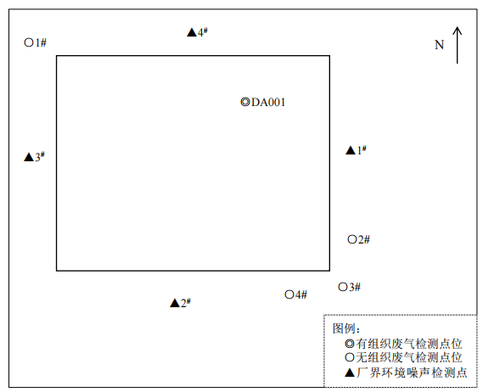
图4-1监测点位图

表八
环境管理检查：
1、环保审批手续及“三同时”制度落实情况
安徽鑫多多再生资源有限公司年处理15万吨废弃资源综合利用项目，根据国家建设项目环境保护管理规定，认真执行各项环保审批手续，从项目备案到环境影响报告表的编制，各项审批手续齐全。
环评批复建设内容为分选生产线1条，目前项目厂房建筑等均已建设完成。本次验收已建成的生产线相关的建设内容，目前生产线主体工程及相应的环保设施已建设完成且运行正常。企业目前积极主动进行该项目生产线的竣工环境保护验收工作，严格执行环保“三同时”制度。本项目工程内容相应的环境影响报告表及其批复中要求建设的污染防治设施和提出的污染防治措施基本落实，与项目工程建设主体内容基本做到同时投入运行。
2、环境管理规章制度
公司环境保护管理机构，由公司领导和公司安环部组成。公司安环部全面负责公司环境管理日常工作，设有专职环境管理人员1名，兼职环境管理人员2名。安徽鑫多多再生资源有限公司制定了《环境保护管理制度》，环境管理规章制度能满足日常工作需要，环境管理措施基本落实。在项目建设的各阶段，均执行了建设项目环境保护管理的相关法规和“三同时”制度，手续完备，满足环境管理的要求。
3、环保设施实际完成及运行维护情况
项目按国家有关要求控制各类污染物的排放，进行了环保设施的建设，环保设施与主体工程基本做到同时设计、同时施工、同时使用。
（1）环保设施完成情况
①废气处理设施
本项目分选产生的颗粒物通过集气罩+布袋除尘器处理后通过排气筒排放。
②污水处理设施
项目无生产废水产生，生活污水通过化粪池处理后通入市政管网。
③固废暂存设施
根据现场踏勘，本项目厂区内设有垃圾收集点，对职工生活垃圾统一收集，定期由当地环卫部门统一清运处置；厂内除尘灰等收集后每天外售处理。
（2）环保设施运行维护
本项目配套的环保设施自投运至今，均运行正常，公司的环保设施有专人负责检查、维护，职责明确。生产车间有专职设备管理人员负责其环保设施正常、稳定运行。各种环保设施根据实际运行状况可以做好及时维护维修，以确保各类环保设施随时保持完好的运行状态。

表九
验收监测结论：
1、验收范围及工况
安徽鑫多多再生资源有限公司年处理15万吨废弃资源综合利用项目主要建设内容及规模：项目主要购置先进自动分拣、破碎以及全自动清洗机、液压打包机等自动化生产设备和辅助设备，设计年收集、分选15万吨废弃资源综合利用生产能力。
项目厂房建筑等均已建设完成，同时已建成了1条生产线和配套的处理设备。本次验收已建成的生产线相关的建设内容，目前生产线主体工程及相应的环保设施已建设完成且运行正常。
由于本次仅验收已建成的生产线，因此本次验收的产品为分选后的废弃资料。项目设计产处理15万t废弃资源，年工作300天，则设计日处理500t/d。验收期间平均生产负荷为87%，满足国家对建设项目竣工环境保护验收监测期间生产负荷达到额定生产负荷75%以上的要求，污染物治理设施稳定运行，监测结果具有代表性。
2、验收监测结果
（1）废气
本项目废气中的颗粒物有组织排放满足《大气污染物综合排放标准》（GB16297-1996）中二级限值要求。
（2）废水
本项目产生的废水主要为生活污水，生活污水经化粪池预处理，预处理后的废水满足当涂县石桥污水处理厂接管标准及《污水综合排放标准》（GB8978-1996）中表4三级标准，经市政污水管网排入当涂县石桥污水处理厂进一步处理。
（3）噪声
项目噪声源主要是：机械设备、风机等噪声，单台声源强度在75~90dB(A）范围内。验收监测结果表明，在验收监测期间：厂界昼间噪声等效声级范围为54-56dB（A），夜间噪声等效声级范围为44-46dB）。各厂界噪声均能满足《工业企业厂界环境噪声排放标准》（GB12348-2008）3类标准。
3、固体废物验收结论
生产线固废主要是除尘器产生的除尘灰以及职工生活垃圾。
根据现场踏勘，本项目厂区内设有垃圾收集点，对职工生活垃圾统一收集，定期由当地环卫部门统一清运处置；厂内除尘灰等收集后每天外售处理。
4、环境管理检查结论
本项目立项及环评批复等文件资料齐全。企业目前积极主动进行该项目生产线的竣工环境保护验收工作，严格执行环保“三同时”制度。本项目工程内容相应的环境影响报告表及其批复中要求建设的污染防治设施和提出的污染防治措施基本落实，与项目工程建设主体内容基本做到同时投入运行。
6、验收监测总结论
综上所述，安徽鑫多多再生资源有限公司年处理15万吨废弃资源综合利用项目目前生产线已建成，本次验收范围为已建成的生产线。目前生产线相关工程内容及环保设施已建设完成且运行正常，项目在建设过程中执行了建设项目环境管理制度，进行了环境影响评价，批复文件齐全，环境影响报告表提出的相关措施及其批复要求得到了较好的落实，执行了环境保护“三同时”制度。验收监测期间废气、废水、噪声全部达标，固体废物按要求进行合理的暂存、处理、处置。总体而言，项目已经具备了生产线竣工环境保护验收的条件。

建设项目竣工环境保护“三同时”验收登记表

填表单位（盖章）：填表人（签字）：项目经办人（签字）：
建设项目 | 项目名称 |  |  | 安徽鑫多多再生资源有限公司年处理15万吨废弃资源综合利用项目 |  |  |  |  | 项目代码 |  | 2208-340521-04-01-455989 | 建设地点 | 安徽当涂石桥工业园区
建设项目 | 行业类别（分类管理名录） |  |  | 三十九、废弃资源综合利用业  金属废料和碎屑加工处理421、非金属废料和碎屑加工处理422 |  |  |  |  | 建设性质 |  | 新建□改扩建技术改造 |  | 项目厂区中心经度/纬度 |  | 东经118.60602  北纬31.439642
建设项目 | 设计生产能力 |  |  | 年处理15万吨废弃资源 |  |  |  |  | 实际生产能力 |  | 年处理15万吨废弃资源 | 环评单位 | 安徽维深工程技术有限公司
建设项目 | 环评文件审批机关 |  |  | 马鞍山市当涂县生态环境分局 |  |  |  |  | 审批文号 |  | 当环表批字[2022]26号 | 环评文件类型 | 环境影响报告表
建设项目 | 开工日期 |  |  | 2023年11月 |  |  |  |  | 竣工日期 |  | 2024年10月 | 排污许可证申领时间 | 2022-11-28
建设项目 | 环保设施设计单位 |  |  | / |  |  |  |  | 环保设施施工单位 |  | / | 本工程排污许可证编号 | 91340500MA2TCPW636001X
建设项目 | 验收单位 |  |  | 安徽鑫多多再生资源有限公司 |  |  |  |  | 环保设施监测单位 |  | 河南大安检测技术有限公司 | 验收监测时工况 | 87%
建设项目 | 投资总概算（万元） |  |  | 1000 |  |  |  |  | 环保投资总概算（万元） |  | 57 | 所占比例（%） | 5.7
建设项目 | 实际总投资（万元） |  |  | 680 |  |  |  |  | 实际环保投资（万元） |  | 32 | 所占比例（%） | 4.7
建设项目 | 废水治理（万元） |  |  | 2 | 废气治理（万元） | 27 | 噪声治理（万元） |  | 2 | 固体废物治理（万元） | 1 | 绿化及生态（万元） | / | 其他（万元） | /
建设项目 | 新增废水处理设施能力 |  |  | —— |  |  |  |  | 新增废气处理设施能力 |  | —— | 年平均工作时 | 2400h
运营单位 |  |  |  | 安徽鑫多多再生资源有限公司 |  |  |  | 运营单位社会统一信用代码（或组织机构代码） |  |  | 91340500MA2TCPW636 | 验收时间 | 2024年12月23日—2024年12月24日
污染  物排  放达  标与  总量  控制（工  业建  设项  目详填） |  | 污染物 |  | 原有排放量（1) | 本期工程实际排放浓度（2) | 本期工程允许排放浓度（3) | 本期工程产生量（4) | 本期工程自身削减量（5) | 本期工程实际排放量（6) | 本期工程核定排放总量（7) | 本期工程“以新带老”削减量（8) | 全厂实际排放总量（9) | 全厂核定排放总量（10) | 区域平衡替代削减量（11) | 排放增减量（12)
 |  | 废水
 |  | 化学需氧量 |  |  | 36 |  |  |  | 0.03 | 0.06
 |  | 氨氮 |  |  | 0.974 |  |  |  | 0.002 | 0.0059
 |  | 石油类
 |  | 废气
 |  | 二氧化硫
 |  | 挥发性有机物
 |  | 工业粉尘 |  |  | 4.1 |  |  |  | 0.224 | 0.3014
 |  | 氮氧化物
 |  | 工业固体废物
 |  | 与项目有关的其他特征污染物
注：1、排放增减量：（+）表示增加，（-）表示减少。2、(12)=(6)-(8)-(11)，（9）=(4)-(5)-(8)-(11)+（1）。3、计量单位：废水排放量——万吨/年；废气排放量——万标立方米/年；工业固体废物排放量——万吨/年；水污染物排放浓度——毫克/升。

附件一 委托函
委托函

安徽维深工程科技有限公司：
我公司建设的“安徽鑫多多再生资源有限公司年处理15万吨废弃资源综合利用项目”目前生产设施及环保设施运行正常。根据《建设项目环境保护管理条例》《建设项目竣工环境保护验收管理办法》等有关规定，特委托你单位对本项目建设内容进行竣工环境保护验收工作。

安徽鑫多多再生资源有限公司
2024年12月

附件二营业执照

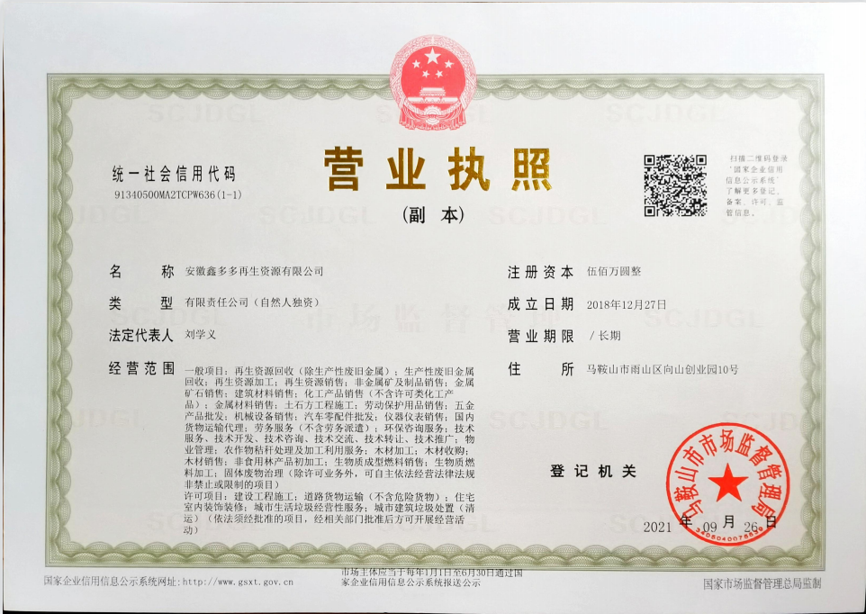

附件三项目备案

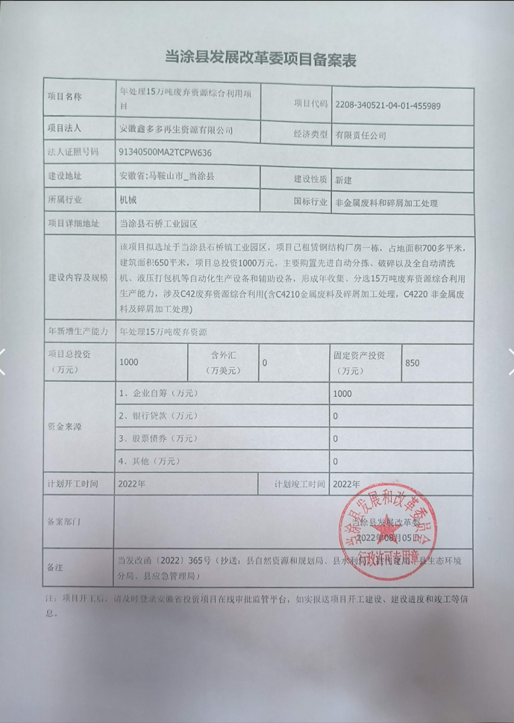

附件四环评批复

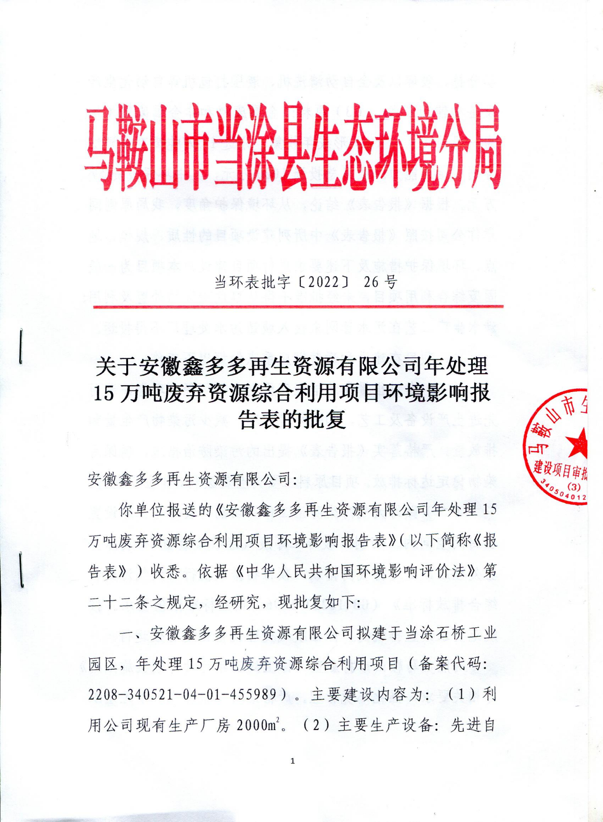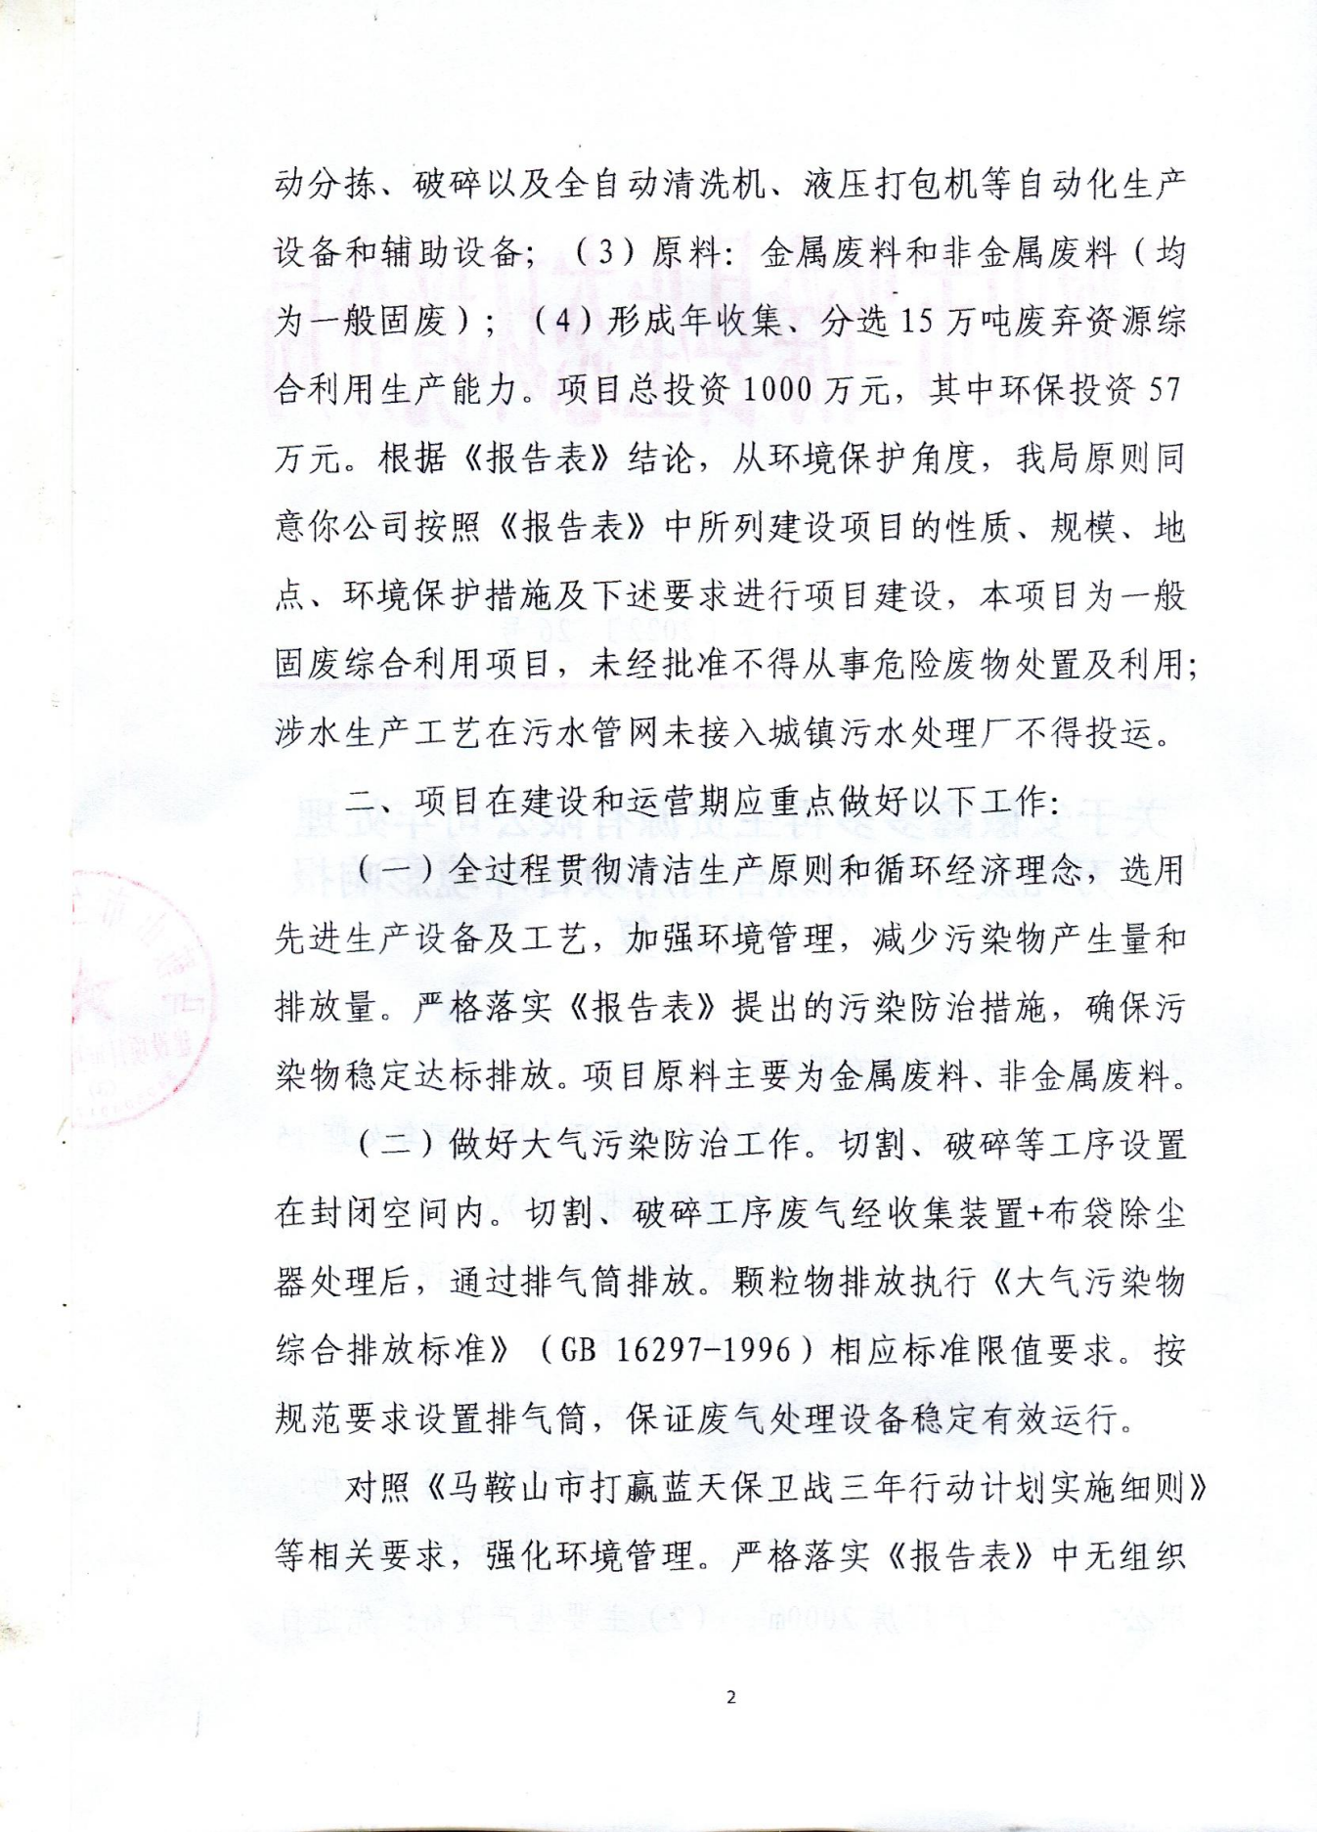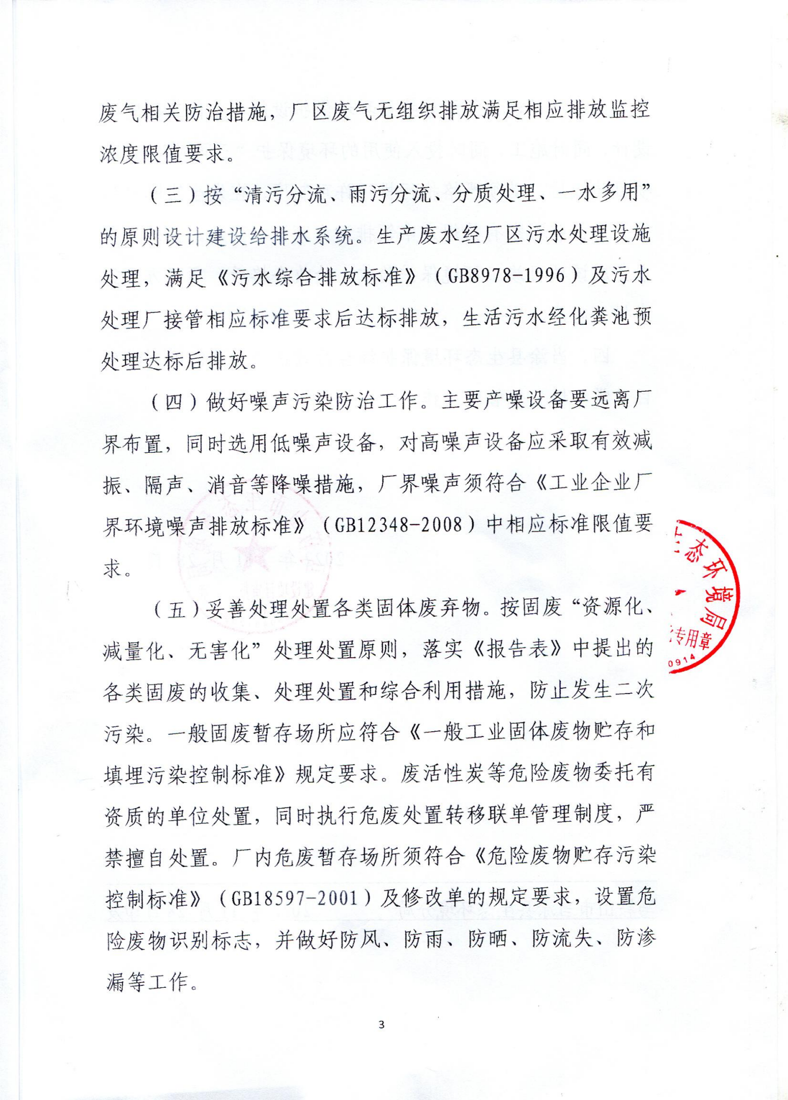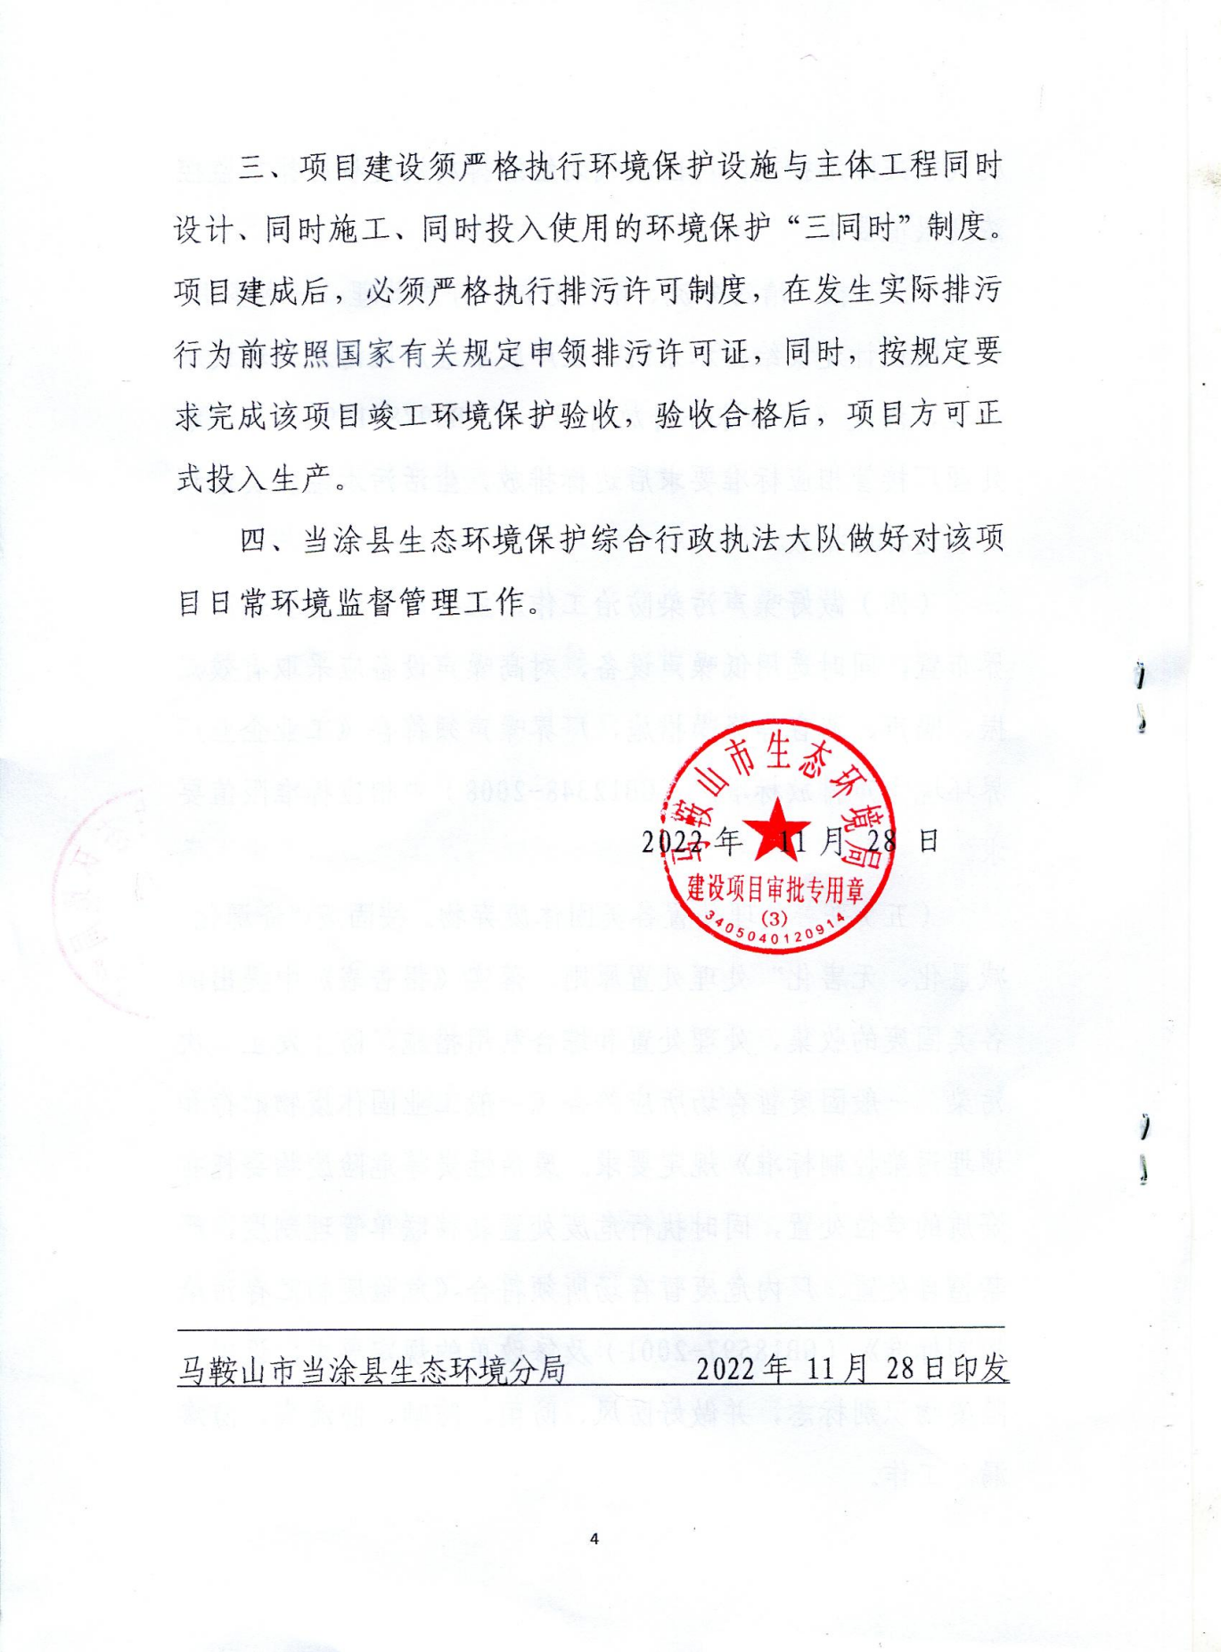

附件五 企业申明
企业声明

我公司委托安徽维深工程技术有限公司编制的“安徽鑫多多再生资源有限公司年处理15万吨废弃资源综合利用项目竣工环境保护验收监测报告表”，报告表已被我公司审阅并认可，公司对报告表中涉及的项目建设内容、生产状况、生产工艺、污染防治措施等内容的真实性负责。

安徽鑫多多再生资源有限公司
2024年12月

附件六检测报告

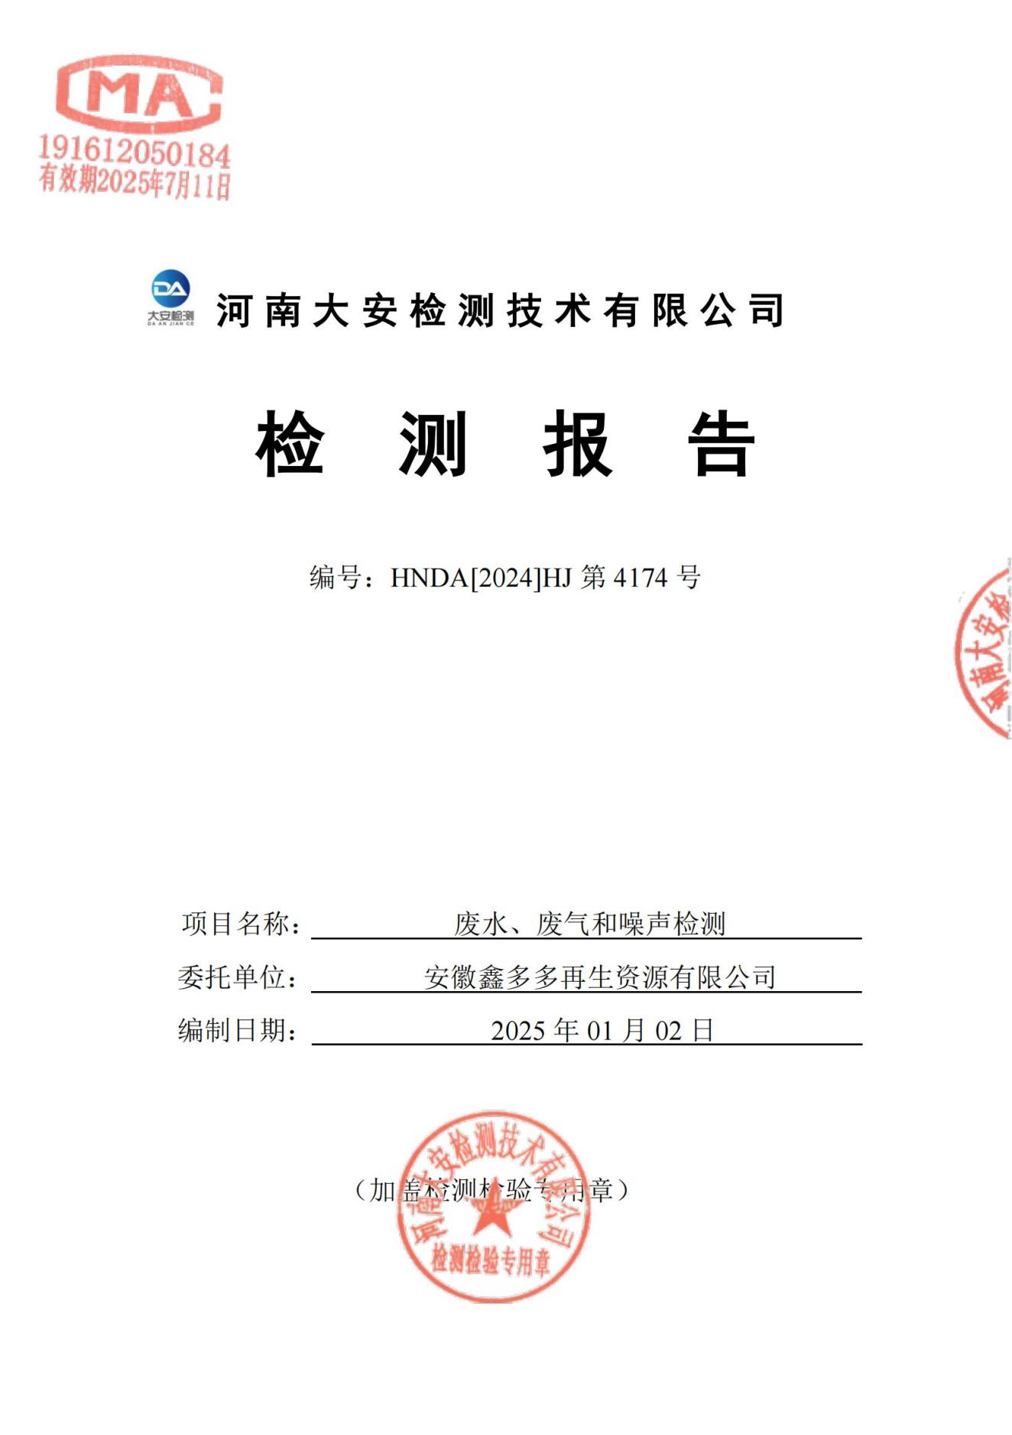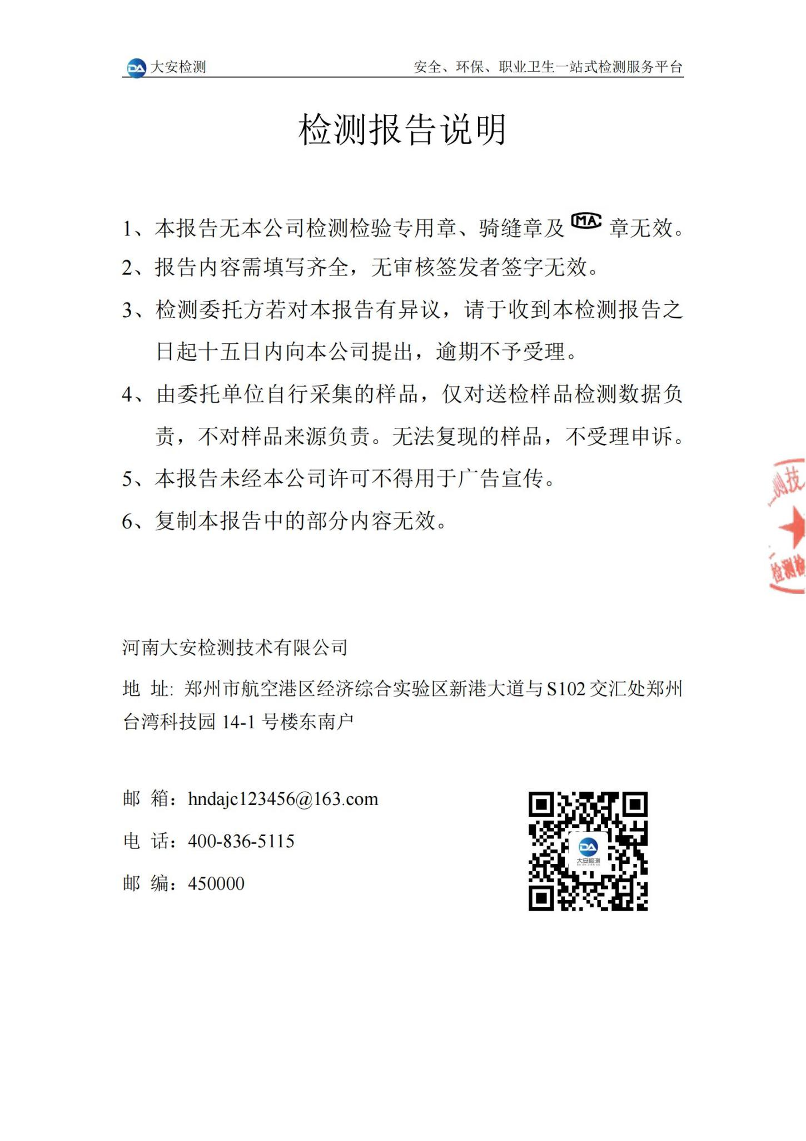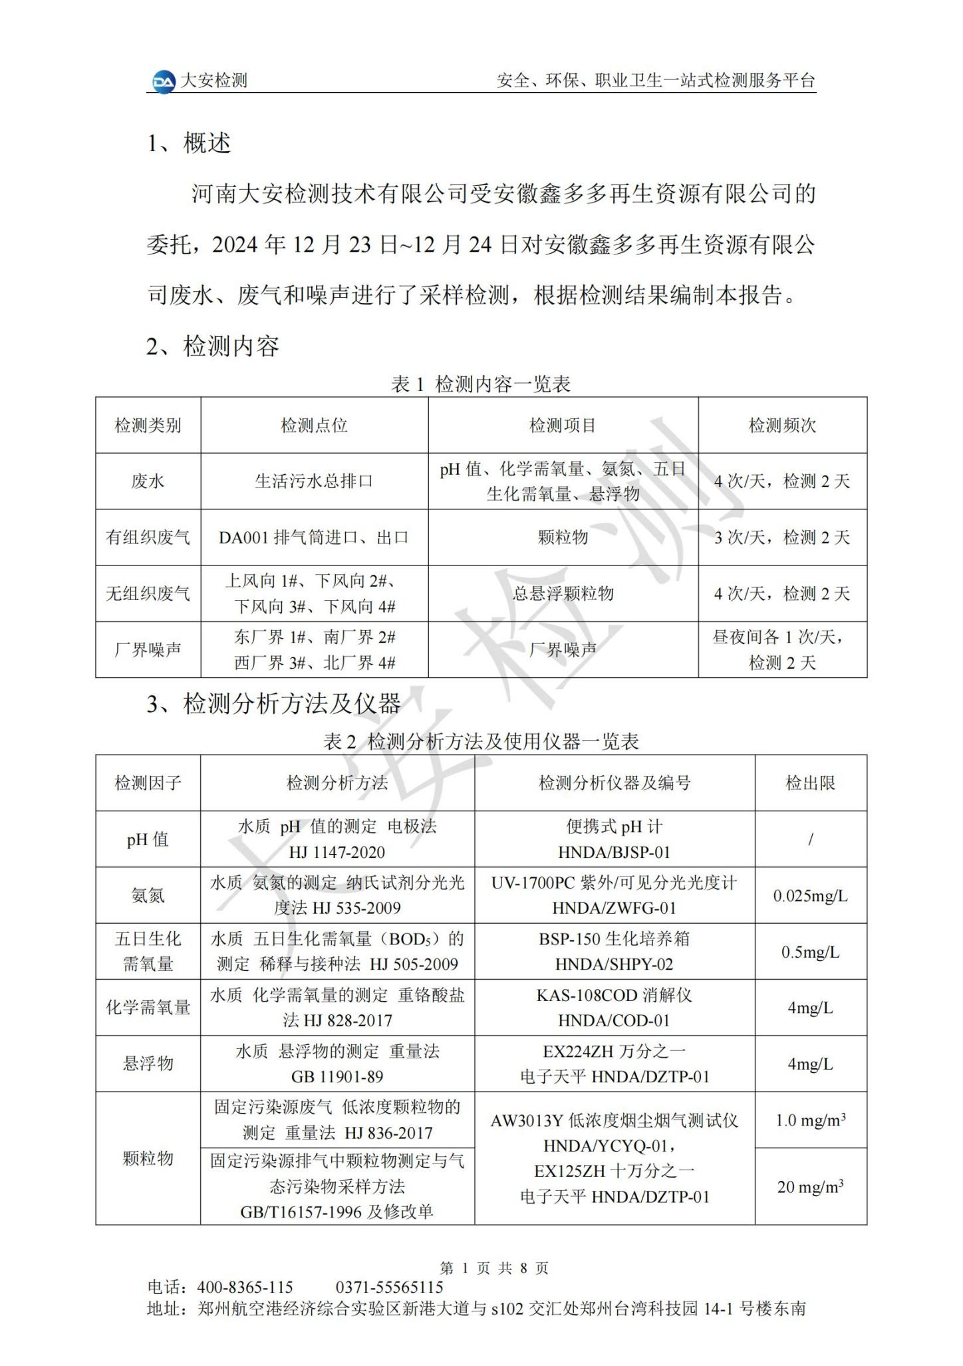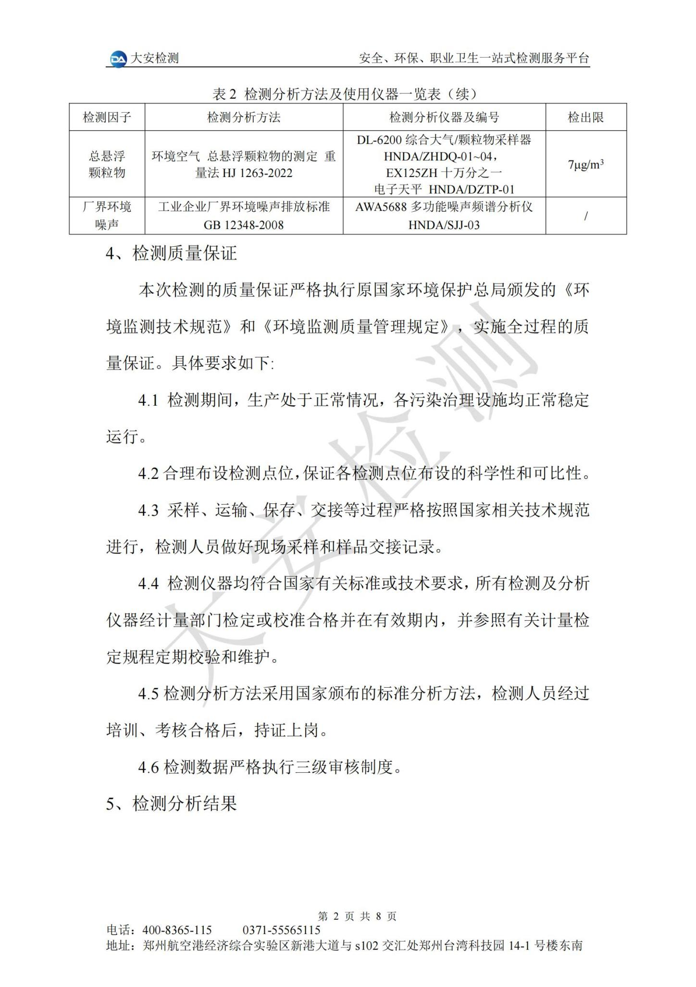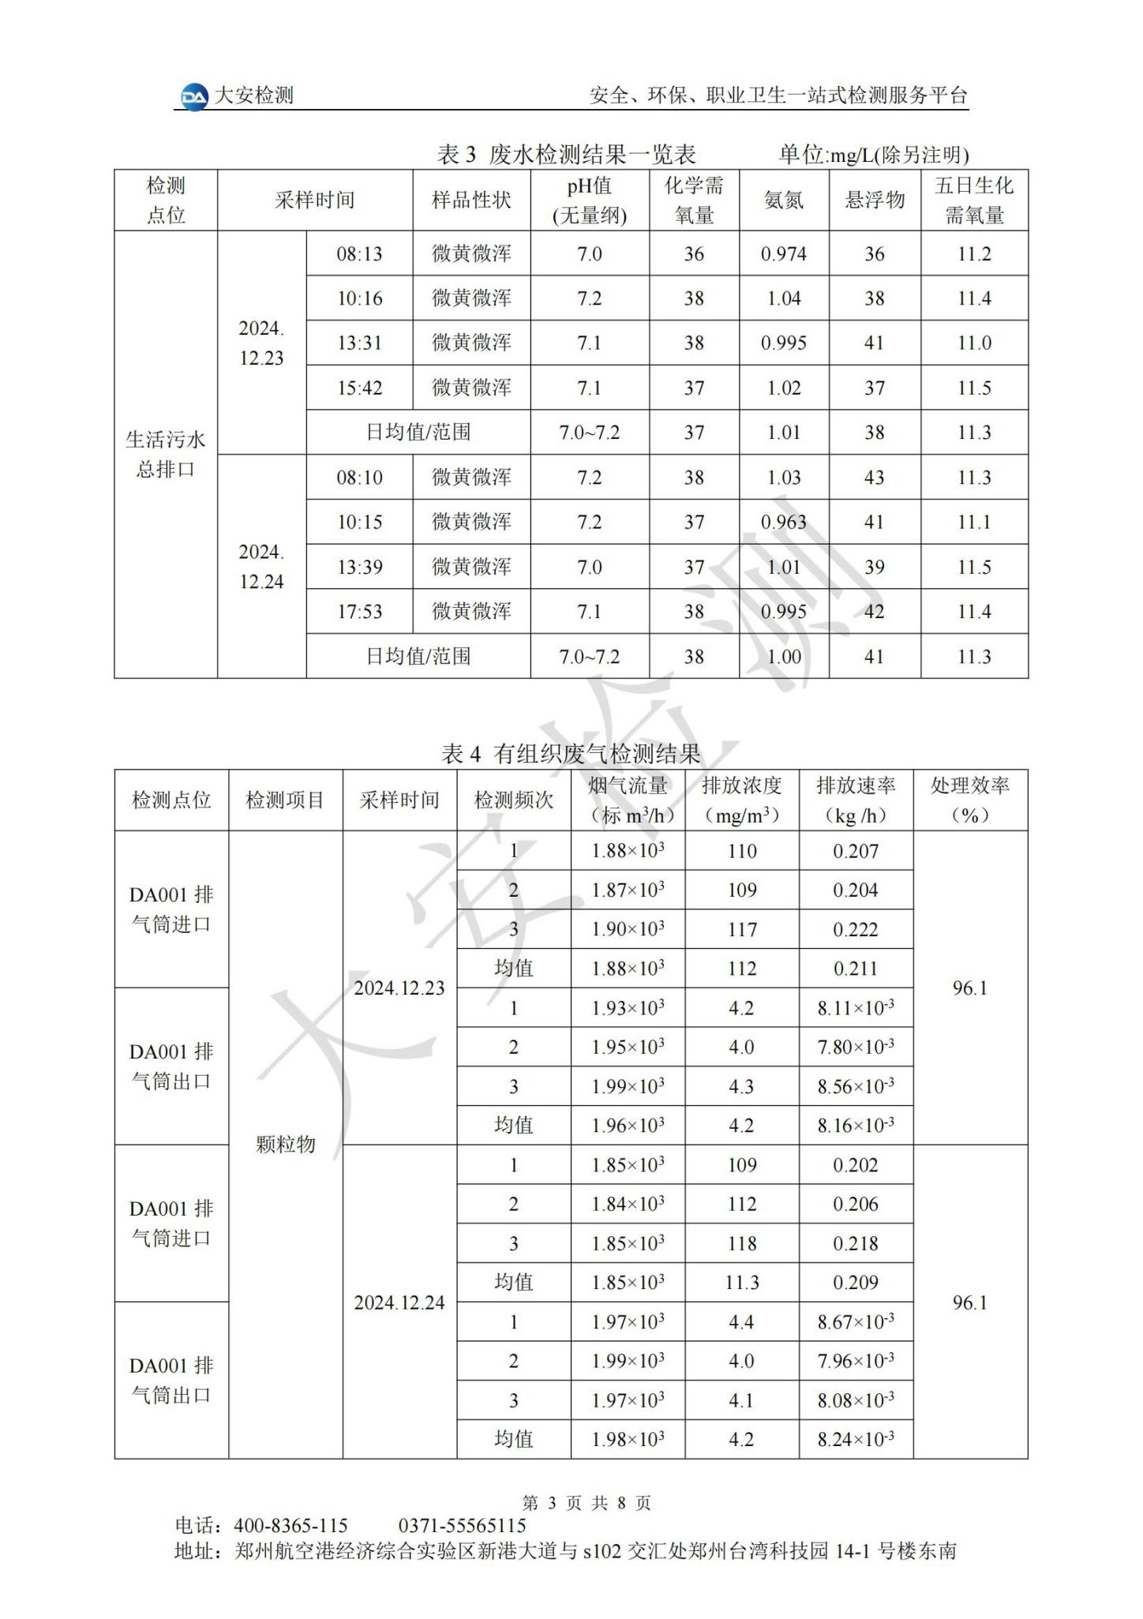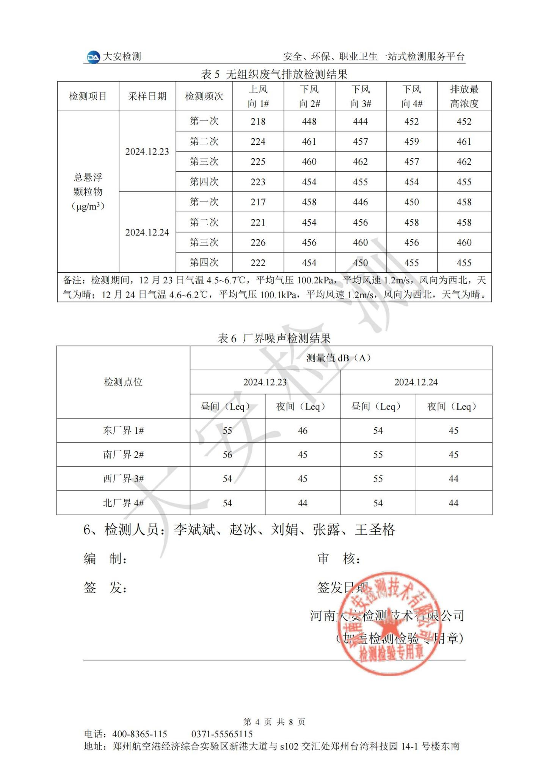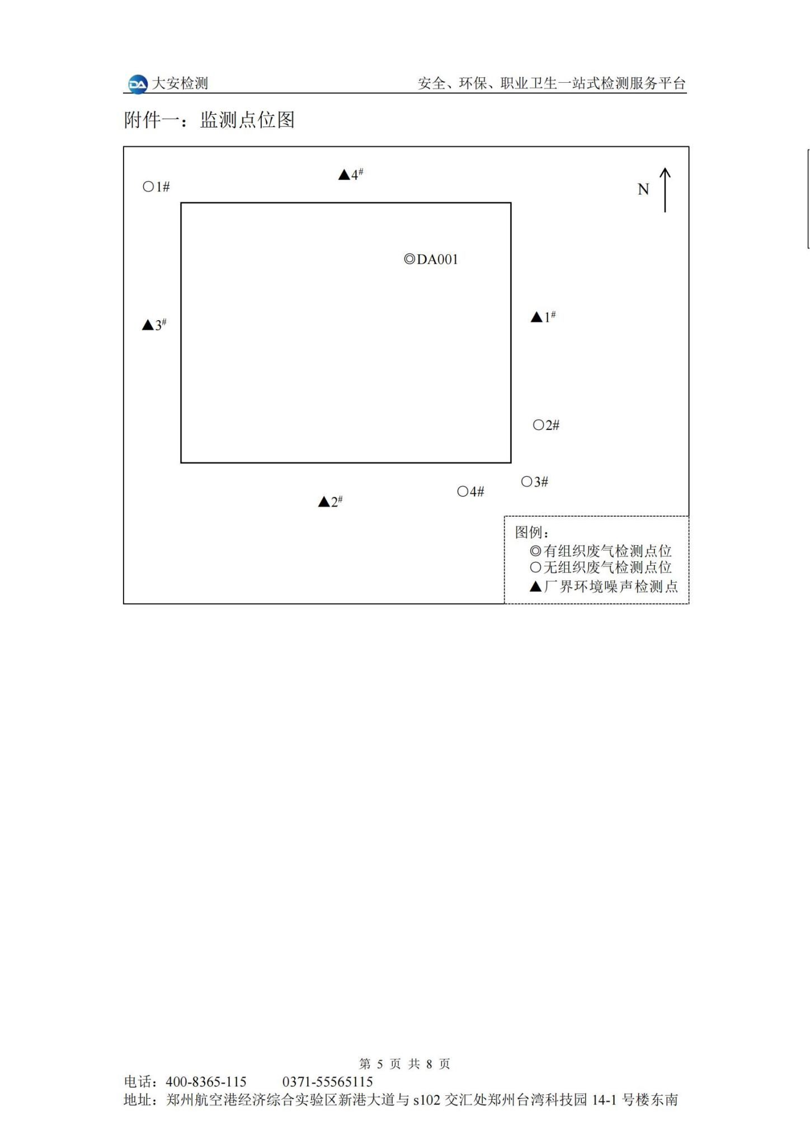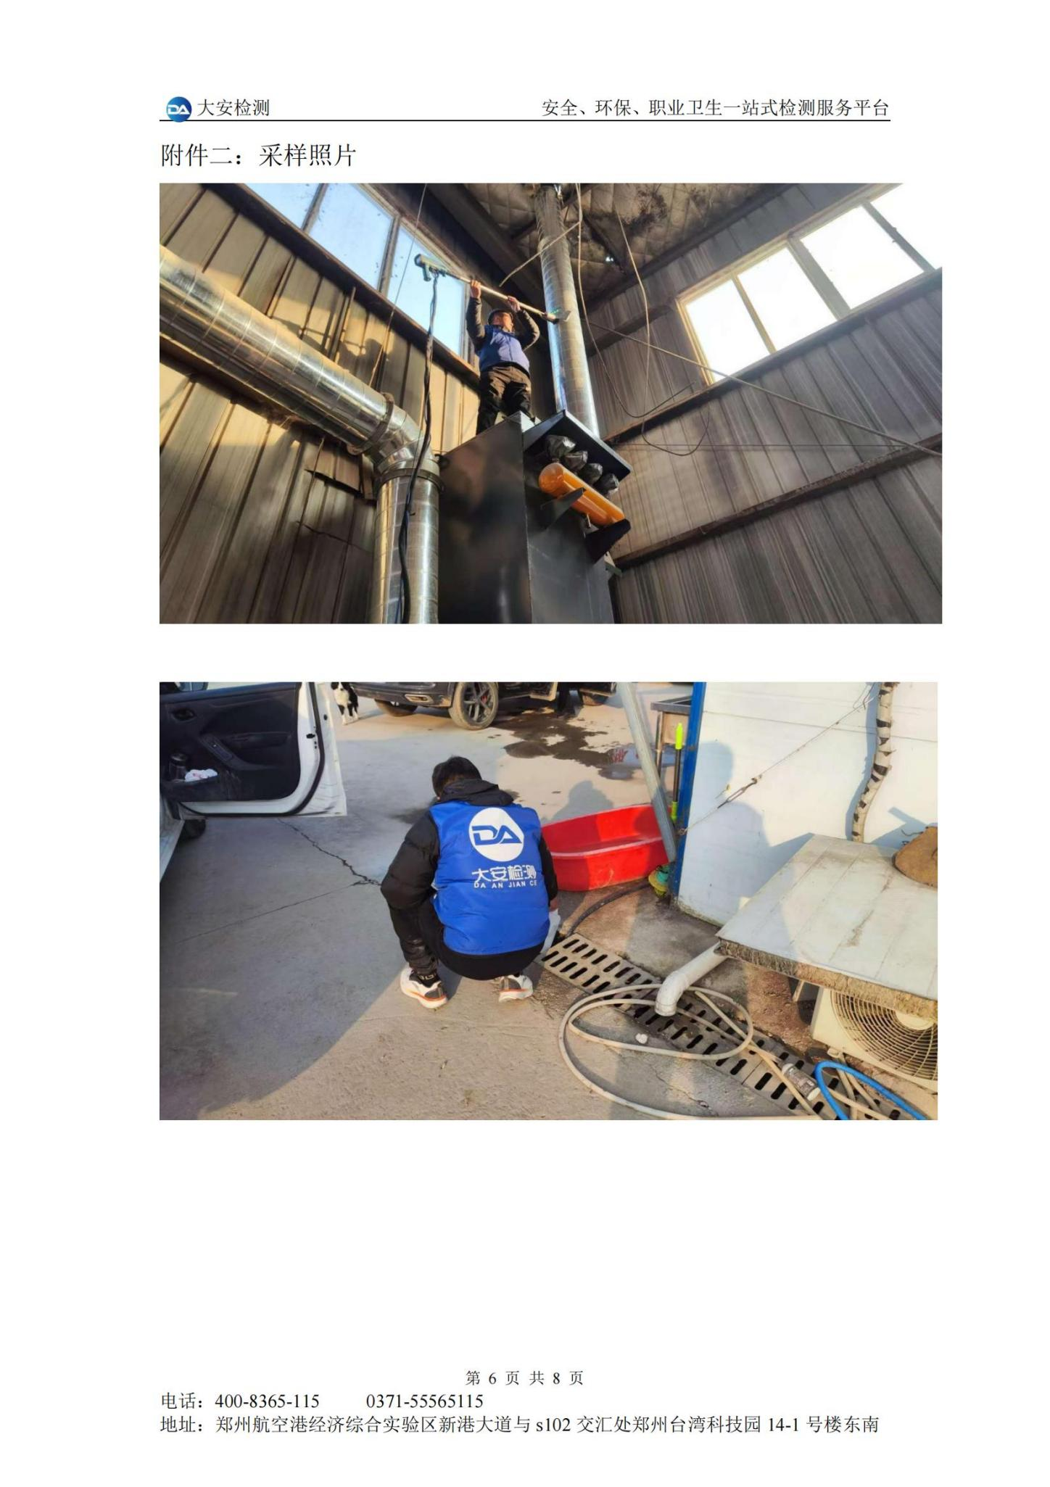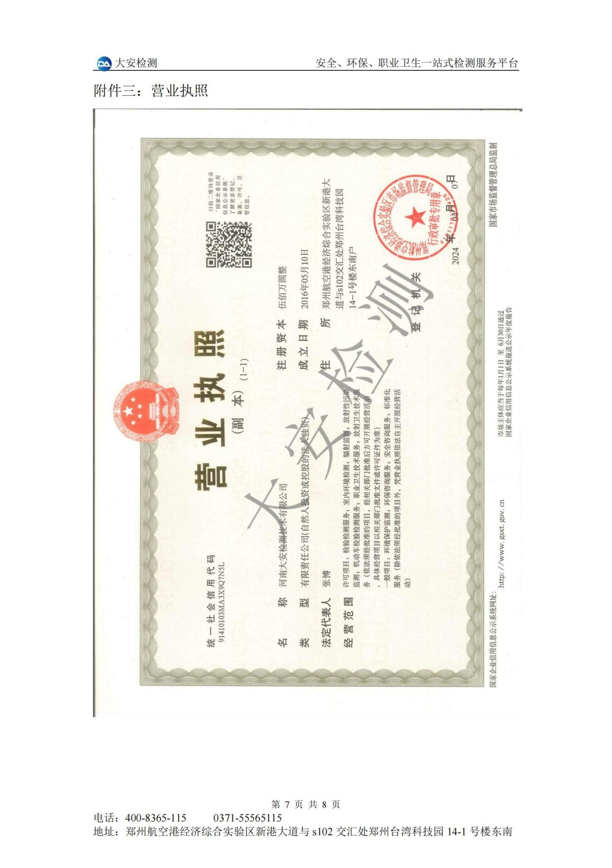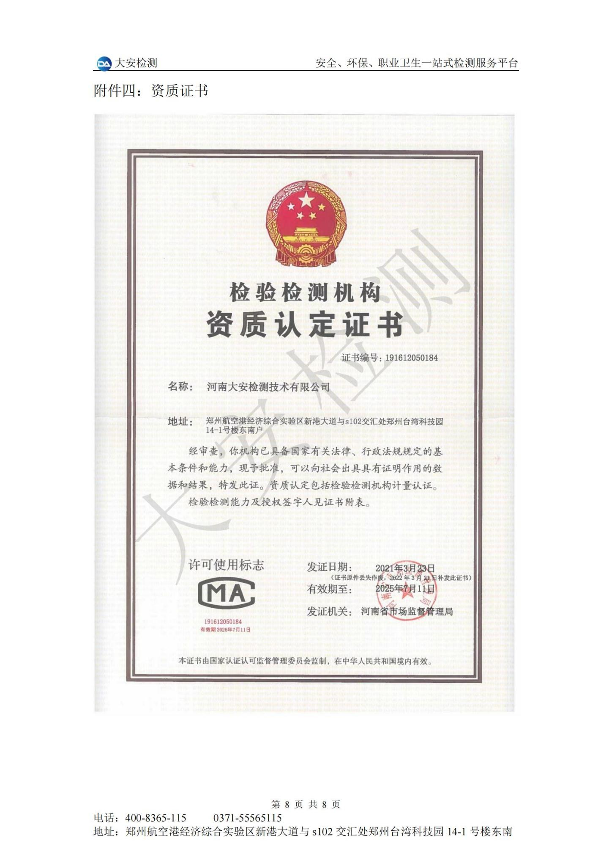

附件七排污许可证

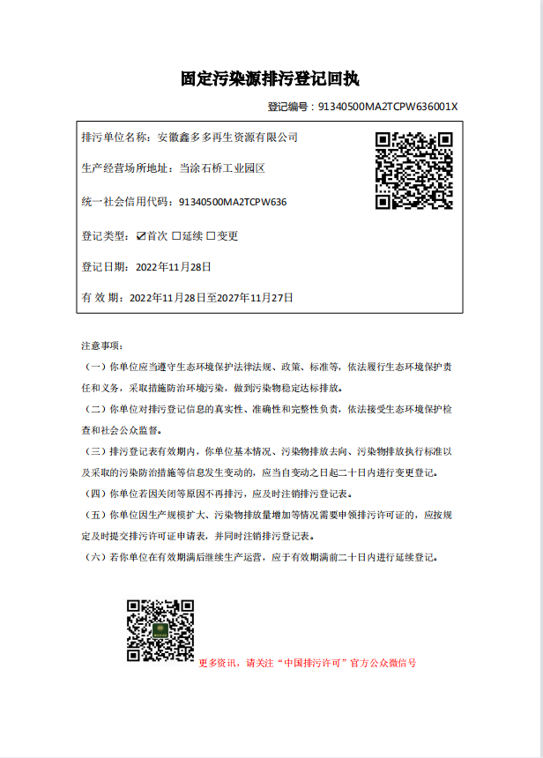
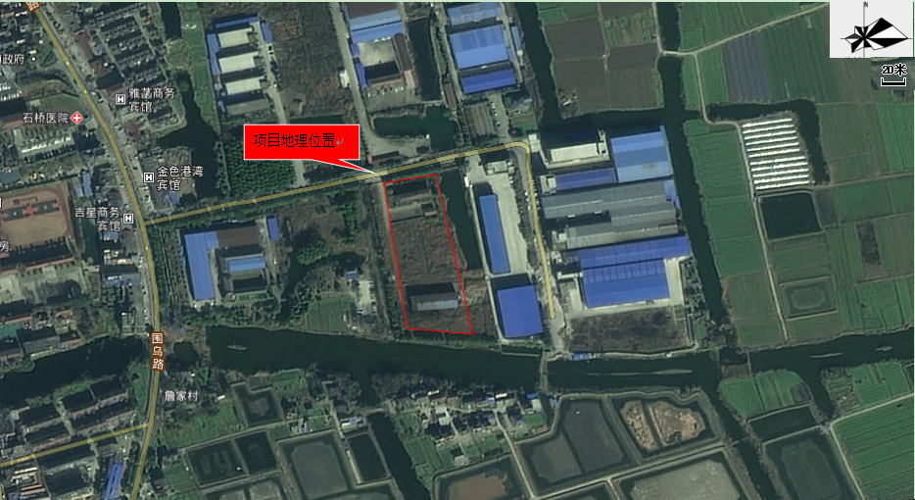
附图1建设项目地理位置示意图
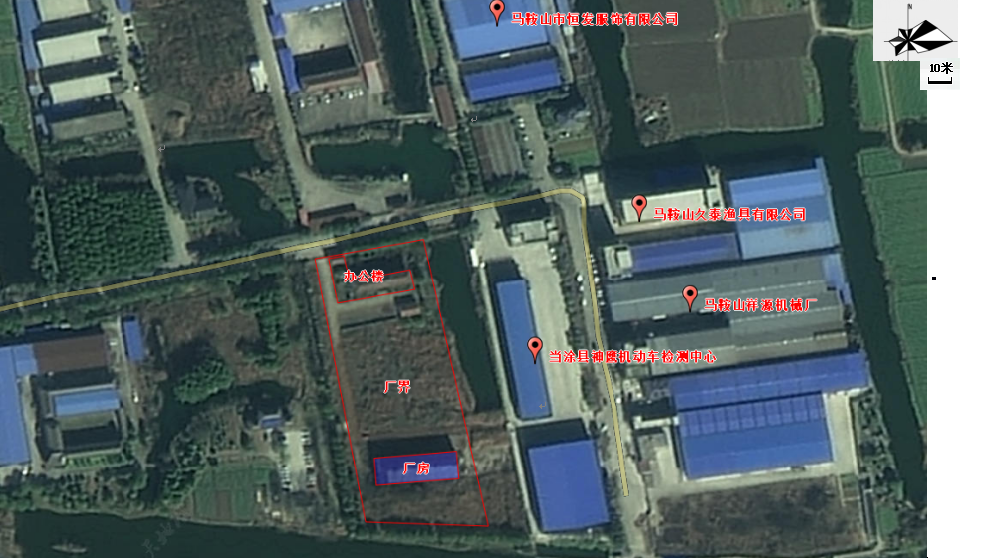
附图2项目周边环境概况

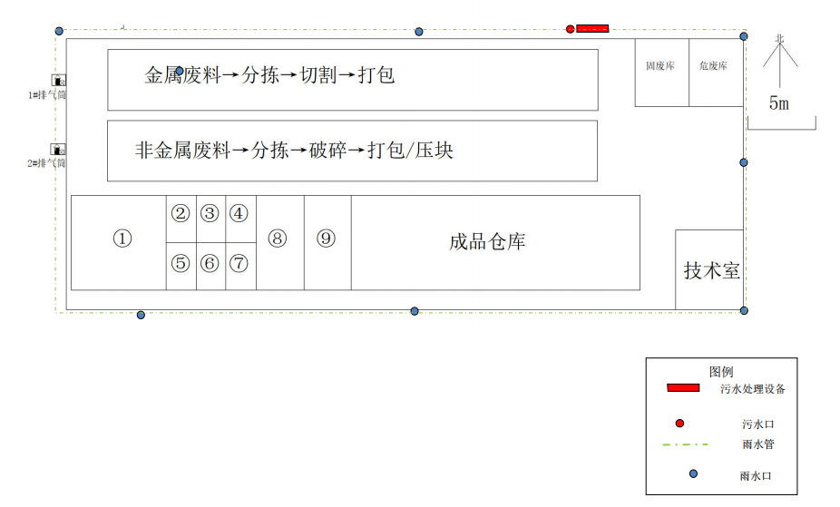
附图3项目平面布置图

